**LAPORAN AKHIR PROYEK “*HOSPITAL SYSTEM*” PEMROGRAMAN DASAR**



**Anggota Kelompok:**

1. **Farid Aufa Rafiqi (25031554088)**
2. **Salsabilla Novita Rahma (250315534081)**
3. **Talitha Najwa Karima (25031554246)**

**Dosen Pengampu:**

**Hasanuddin Al-Habib, S.Si., M.Si**

**UNIVERSITAS NEGERI SURABAYA**

**FAKULTAS MATEMATIKA DAN ILMU PENGETAHUAN ALAM / SAINS DATA / 2025 E**

**TAHUN 2025**

# KATA PENGANTAR

Puji syukur ke hadirat Tuhan Yang Maha Esa atas segala rahmat dan karunia-Nya, sehingga laporan akhir proyek aplikasi *Hospital System* ini dapat diselesaikan dengan baik dan tepat waktu. Laporan ini disusun sebagai bentuk pemenuhan tugas akhir pada mata kuliah Pemrograman Dasar, serta sebagai sarana untuk menerapkan pemahaman teori ke dalam praktik nyata melalui pengembangan sistem layanan kesehatan digital.

Aplikasi *Hospital System* dirancang untuk membantu pasien dalam mengatur jadwal konsultasi, mengisi data kesehatan, dan mengakses riwayat medis secara mandiri. Proyek ini tidak hanya melatih keterampilan teknis dalam pemrograman berbasis Python dan PySide6, tetapi juga menumbuhkan pemahaman tentang pentingnya digitalisasi dalam sektor kesehatan.

Ucapan terima kasih disampaikan kepada dosen pengampu, Hasanuddin Al-Habib, S.Si., M.Si., atas bimbingan dan ilmu yang telah diberikan selama proses pembelajaran. Terima kasih juga kepada seluruh pihak yang telah memberikan dukungan dalam penyusunan laporan ini.

Penulis menyadari bahwa laporan ini masih memiliki kekurangan. Oleh karena itu, kritik dan saran yang membangun sangat diharapkan demi penyempurnaan di masa mendatang. Semoga laporan ini dapat memberikan manfaat dan menjadi referensi bagi pengembangan sistem informasi kesehatan yang lebih baik.

# DAFTAR ISI

Contents

KATA PENGANTAR 1

DAFTAR ISI 2

BAB I PENDAHULUAN 4

1.1 Latar Belakang 4

1.2 Rumusan Masalah 5

1.3 Tujuan 5

BAB II ANALISIS DAN PERANCANGAN 6

2.1 Analisis Kebutuhan Aplikasi 6

2.1.1 Aplikasi sebagai Media Layanan Kesehatan Digital 6

2.1.2 Kebutuhan Pasien dalam Mengakses Informasi Kesehatan 6

2.2 Flowchart 7

2.3 Sketsa Desain Antarmuka 8

2.3.1 Halaman Login 8

2.3.2 Halaman Regristrasi 8

2.3.3 Halaman Pendaftaran Jadwal 8

*2.3.4* Halaman CDSS *(Clinical Decision Support System)* 8

2.3.5 Halaman Riwayat Medis (EHR Viewer) 9

BAB III IMPLEMENTASI 10

3.1 Penjelasan Kode 10

*3.1.1* Halaman *Sign-up* dan *Log-in* 10

3.1.2 Halaman Regristrasi 21

3.1.3 Halaman Pilih Jadwal (*Appointment*) 27

3.1.4 Code CDSS 45

3.1.5 Code EHR 55

3.1.6 Code Main 63

3.2 Tangkapan Layar Aplikasi 73

3.2.1 Halaman Sign-in 73

3.2.2 Halaman Log-in 74

3.2.3 Halaman Regristrasi 74

3.2.4 Halaman Pilih Jadwal 75

3.2.5 Halaman CDSS 75

3.2.6 Halaman EHR 76

BAB IV LAMPIRAN 77

DAFTAR PUSTAKA 78

# PENDAHULUAN

## Latar Belakang

Rumah sakit merupakan institusi yang memiliki peran strategis dalam menyediakan layanan kesehatan bagi masyarakat. Dalam praktiknya, berbagai proses pelayanan yang melibatkan pasien sering kali membutuhkan ketepatan, kecepatan, dan pengelolaan data yang baik agar kualitas layanan dapat terjaga. Namun, pada banyak fasilitas kesehatan, proses seperti pendaftaran konsultasi, pencatatan riwayat medis, hingga pengaturan jadwal pertemuan dengan dokter masih dilakukan secara manual. Mekanisme konvensional tersebut tidak jarang menimbulkan berbagai kendala, seperti antrean yang tidak teratur, kesalahan pencatatan, keterlambatan pelayanan, serta kesulitan pasien dalam mengakses informasi kesehatan mereka sendiri.

Perkembangan teknologi informasi membuka peluang besar untuk mengatasi permasalahan tersebut melalui sistem digital yang lebih terstruktur dan mudah digunakan. Digitalisasi layanan kesehatan tidak hanya meningkatkan efisiensi, tetapi juga memberikan pengalaman yang lebih nyaman bagi pasien. Salah satu bentuk implementasinya adalah pengembangan aplikasi sederhana yang memungkinkan pasien mengatur jadwal konsultasi, melihat riwayat medis, dan mengakses informasi kesehatan secara mandiri. Sistem seperti ini menjadi relevan karena memberikan ruang bagi pasien untuk terlibat lebih aktif dalam proses pengelolaan kesehatan mereka.

Dalam konteks pembelajaran teknologi dan pemrograman, pengembangan aplikasi Hospital System ini juga menjadi sarana untuk menerapkan konsep dasar pemrograman seperti penggunaan variabel, struktur data, fungsi, hingga pemodelan objek. Melalui proyek ini, mahasiswa tidak hanya mempelajari aspek teknis pemrograman, tetapi juga memahami bagaimana teknologi dapat diterapkan untuk menyelesaikan permasalahan nyata di bidang kesehatan. Aplikasi yang dikembangkan difokuskan pada kebutuhan pasien sebagai pengguna utama, tanpa melibatkan fitur administratif rumah sakit, sehingga sistem menjadi lebih sederhana, terarah, dan sesuai dengan ruang lingkup proyek.

Dengan demikian, pengembangan aplikasi ini diharapkan dapat memberikan gambaran mengenai bagaimana teknologi informasi dapat mendukung pelayanan kesehatan yang lebih modern, cepat, dan akurat. Selain itu, proyek ini menjadi langkah awal dalam memahami bagaimana sistem digital dapat dirancang untuk meningkatkan aksesibilitas dan kualitas layanan bagi pasien.

## Rumusan Masalah

1. Bagaimana aplikasi dapat membantu pasien mengatur jadwal konsultasi dengan dokter secara lebih teratur dan efisien?
2. Bagaimana sistem dapat menyimpan dan menampilkan riwayat medis pasien dalam bentuk digital sehingga informasi kesehatan lebih mudah diakses?
3. Bagaimana aplikasi dapat menyediakan layanan konsultasi yang sederhana dan efektif bagi pasien tanpa melibatkan fitur administratif rumah sakit?

## Tujuan

1. Mengembangkan sistem penjadwalan konsultasi yang memudahkan pasien memilih waktu bertemu dokter secara teratur dan mengurangi potensi penumpukan antrean.
2. Menyediakan fitur penyimpanan dan penampilan riwayat medis pasien secara digital agar data lebih aman, terstruktur, dan mudah diakses oleh pasien.
3. Mewujudkan layanan konsultasi berbasis aplikasi yang sederhana, praktis, dan sesuai kebutuhan pasien sebagai pengguna utama.

# ANALISIS DAN PERANCANGAN

## Analisis Kebutuhan Aplikasi

Untuk merancang aplikasi Hospital System yang berfokus pada layanan konsultasi pasien, dilakukan analisis menyeluruh terhadap alasan dan urgensi pengembangan sistem ini. Analisis kebutuhan dibagi menjadi 2 bagian utama:.

### Aplikasi sebagai Media Layanan Kesehatan Digital

1. Aplikasi digital memungkinkan pasien mengakses layanan kesehatan tanpa harus datang langsung ke fasilitas medis, sehingga lebih efisien dan fleksibel.
2. Sistem berbasis aplikasi dapat mengurangi antrean dan mempercepat proses konsultasi, terutama di era pasca-pandemi yang menuntut layanan jarak jauh.
3. Fitur penjadwalan konsultasi membantu pasien memilih waktu yang sesuai, menghindari bentrok jadwal, dan meningkatkan kenyamanan.
4. Penyimpanan riwayat medis secara digital memudahkan pasien untuk meninjau kembali hasil pemeriksaan dan pengobatan sebelumnya.
5. Aplikasi ini mendukung transformasi digital di sektor kesehatan, sejalan dengan kebijakan nasional dan tren global menuju layanan berbasis teknologi.

### Kebutuhan Pasien dalam Mengakses Informasi Kesehatan

1. Banyak pasien mengalami kesulitan dalam mengakses informasi kesehatan mereka secara mandiri karena sistem manual yang tidak terintegrasi.
2. Minimnya transparansi dan keterbukaan data membuat pasien bergantung sepenuhnya pada tenaga medis untuk mengetahui riwayat pengobatan.
3. Aplikasi ini memberikan ruang bagi pasien untuk lebih aktif dalam mengelola kesehatan mereka, termasuk memilih dokter dan waktu konsultasi.
4. Dengan antarmuka yang sederhana dan ramah pengguna, aplikasi ini dapat digunakan oleh berbagai kalangan tanpa memerlukan literasi digital yang tinggi.
5. Sistem ini dirancang untuk menjawab kebutuhan pasien secara langsung, tanpa melibatkan fitur administratif rumah sakit yang kompleks.

## Flowchart

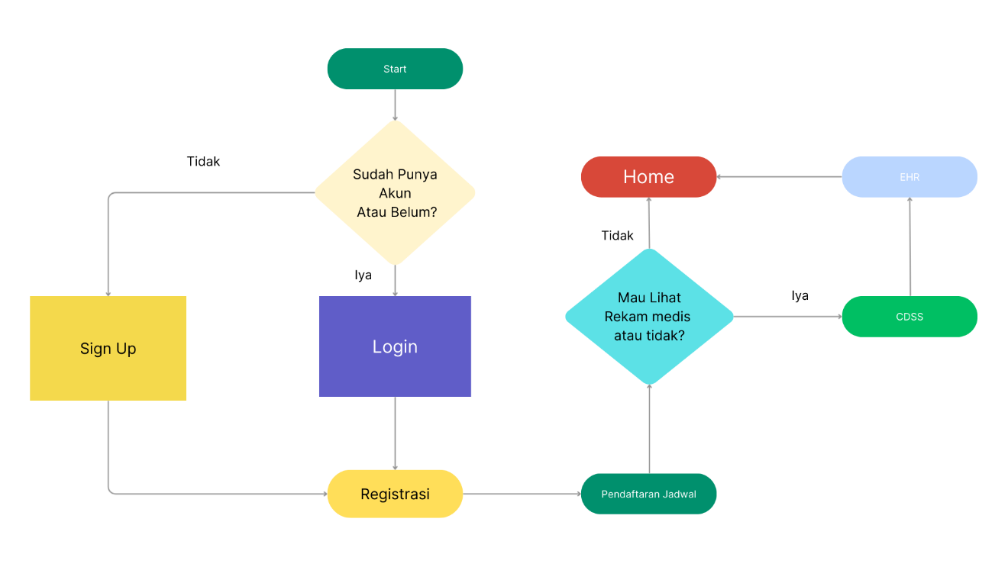

Gambar 2. 1 Flowchart Sistem Aplikasi

Alur proses pada aplikasi Hospital System ditunjukkan pada **Gambar 2.1**. Flowchart ini menggambarkan alur utama yang dilalui pengguna saat mengakses aplikasi Hospital System. Proses dimulai dari pengecekan apakah pengguna sudah memiliki akun. Jika belum, sistem mengarahkan ke halaman pendaftaran, sedangkan pengguna yang sudah terdaftar dapat langsung melakukan login untuk masuk ke dalam aplikasi.

Setelah berhasil login, pengguna mengisi data registrasi sebagai pasien dan melanjutkan ke proses pendaftaran jadwal konsultasi. Tahap ini menjadi bagian penting karena memungkinkan pasien memilih waktu konsultasi sesuai kebutuhan tanpa harus datang langsung ke fasilitas kesehatan.

Pada langkah berikutnya, sistem memberikan pilihan apakah pengguna ingin melihat riwayat medis atau kembali ke halaman utama. Jika memilih melihat riwayat, aplikasi menampilkan data melalui fitur CDSS dan EHR sebelum mengembalikan pengguna ke menu utama. Alur ini dirancang agar sederhana dan efisien, sehingga pasien dapat mengakses layanan kesehatan secara mandiri dan nyaman.

## Sketsa Desain Antarmuka

### Halaman Login

Komponen:

* Input: Username, Password
* Tombol: Login, Signup

Fungsi: Halaman ini digunakan oleh pasien untuk masuk ke dalam sistem. Jika belum memiliki akun, pengguna dapat memilih opsi “Signup” untuk mendaftar.

### Halaman Regristrasi

Komponen:

* Input: Nama, NIK, Tanggal Lahir, Gender, Kota, Riwayat Penyakit
* Tombol: Simpan Data

Fungsi: Halaman ini digunakan untuk mendaftarkan data pasien secara lengkap sebelum dapat mengakses layanan konsultasi.

### Halaman Pendaftaran Jadwal

Komponen:

* Kalender pemilihan tanggal
* Slot waktu: Pagi, Siang, Malam
* Tombol: Konfirmasi Janji Temu

Fungsi: Pasien dapat memilih tanggal dan waktu konsultasi sesuai ketersediaan dokter, lalu mengonfirmasi jadwal yang dipilih.

### Halaman CDSS *(Clinical Decision Support System)*

Komponen:

* Pilihan gejala: Demam, Batuk, Sesak Napas, Nyeri Dada
* Tombol: Proses Gejala → Simpan ke HER
* Output: Diagnosis dan rekomendasi obat

Fungsi: Membantu dokter atau sistem dalam menentukan diagnosis berdasarkan gejala yang dipilih oleh pasien.

### Halaman Riwayat Medis (EHR Viewer)

Komponen:

* Tab: Rekam Medis, Resep
* Tampilan data: Diagnosa, gejala, dan obat

Fungsi: Menampilkan riwayat kesehatan pasien secara digital, termasuk hasil diagnosis dan resep obat yang pernah diberikan.

# IMPLEMENTASI

## Penjelasan Kode

Bab ini membahas komponen-komponen penting dari kode yang membangun aplikasi *Hospital System*. Setiap bagian dijelaskan berdasarkan fungsi dan alur logikanya, sehingga terlihat bagaimana masing‑masing modul berkontribusi pada fitur yang tersedia di dalam aplikasi. Melalui penjelasan ini, pembaca dapat memahami proses kerja sistem yang tidak tampak pada antarmuka, namun menjadi dasar berjalannya seluruh fitur aplikasi.

### Halaman *Sign-up* dan *Log-in*

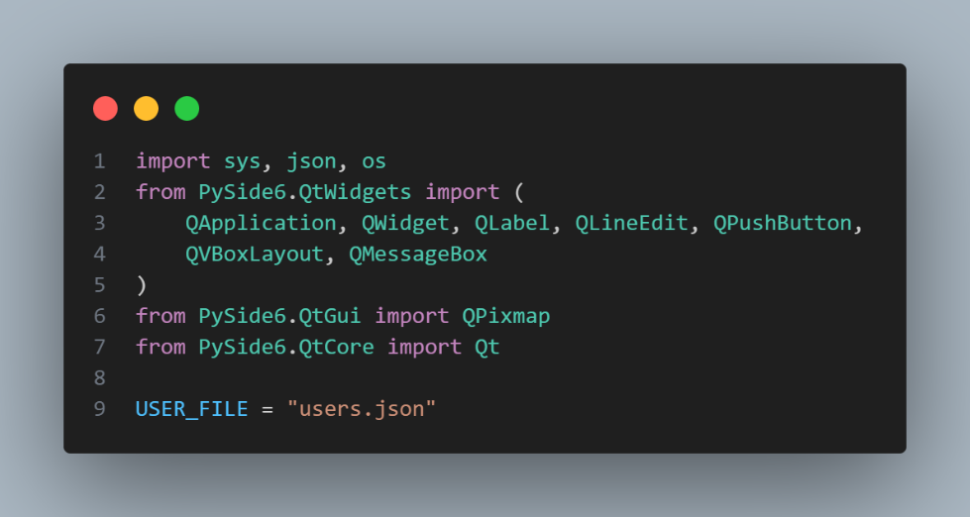

Gambar 3.1 Library Halaman Sign-up dan Log-in  
Sumber: Dokumen Pribadi

Penjelasan:

1. import sys, json, os: Mengimpor tiga modul standar Python:
   1. sys: Digunakan untuk mengakses fungsi sistem, seperti keluar dari aplikasi.
   2. json: Untuk membaca dan menulis data dalam format JSON, misalnya menyimpan akun pengguna.
   3. os: Berfungsi untuk berinteraksi dengan sistem operasi, seperti mengecek keberadaan file.
2. from PySide6.QtWidgets: Mengimpor komponen GUI dari library PySide6:
   1. QApplication: Menginisialisasi aplikasi GUI.
   2. QWidget: Komponen dasar untuk membuat jendela.
   * QLabel, QLineEdit, QPushButton: Digunakan untuk membuat label teks, kolom input, dan tombol.
   * QVBoxLayout: Mengatur tata letak vertikal antar elemen.
   * QMessageBox: Menampilkan dialog pesan kepada pengguna.
3. from PySide6.QtGui import QPixmap: Digunakan untuk menampilkan gambar dalam antarmuka, seperti ilustrasi atau ikon medis.
4. from PySide6.QtCore import Qt: Menyediakan konstanta dan fungsi tambahan untuk pengaturan posisi, perataan, dan interaksi GUI.
5. USER_FILE = "users.json": Mendefinisikan nama file JSON yang digunakan untuk menyimpan data akun pengguna secara lokal.

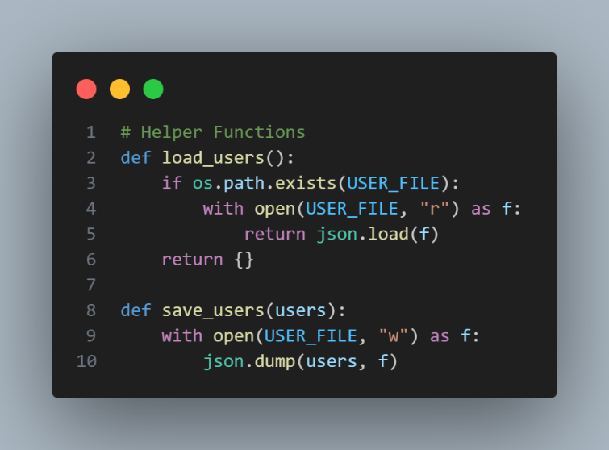

Gambar 3.2 Helper Functions Halaman Sign-up dan Log-in  
Sumber: Dokumen Pribadi

Kode ini berisi dua fungsi untuk mengelola data pengguna. load_users() digunakan untuk membaca file JSON berisi data akun, dan akan mengembalikan data jika file ditemukan, atau dictionary kosong jika tidak. Sementara save_users(users) menyimpan data pengguna ke file users.json agar bisa digunakan kembali saat aplikasi dijalankan.

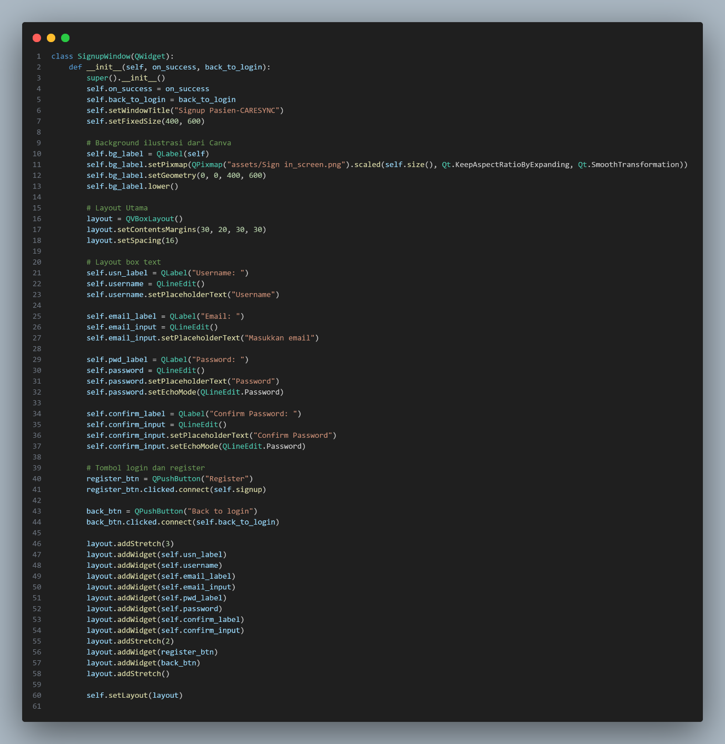

Gambar 3.3Class Sign- up Halaman Sign-up dan Log-in  
Sumber: Dokumen Pribadi

Komponen:

1. Class Initialization:

__init__ Method:

1. Mengatur judul dan ukuran jendela aplikasi.
2. Menambahkan ilustrasi latar belakang menggunakan QPixmap.
3. Menyiapkan layout utama dengan QVBoxLayout.
4. Menambahkan label dan kolom input untuk username, email, password, dan konfirmasi password.
5. Menyusun elemen-elemen secara vertikal agar tampilan rapi dan mudah digunakan.
6. Register Function:

signup Method:

1. Mengambil data dari input pengguna.
2. Melakukan validasi (misalnya memastikan password cocok).
3. Menyimpan data ke file JSON atau database.
4. Menampilkan pesan sukses atau gagal.
5. Navigation Buttons:

Register Button:

1. Menghubungkan tombol ke fungsi signup() saat diklik.
2. Back to login Button:
3. Mengarahkan pengguna kembali ke halaman login dengan memanggil back_to_login().

4. Layout and Styling:

QVBoxLayout:

1. Mengatur semua komponen secara vertikal.
2. Memberi jarak antar elemen agar tampilan tidak padat.

setContentsMargins dan setSpacing:

Memberi ruang di tepi dan antar komponen agar tampilan lebih nyaman dilihat.

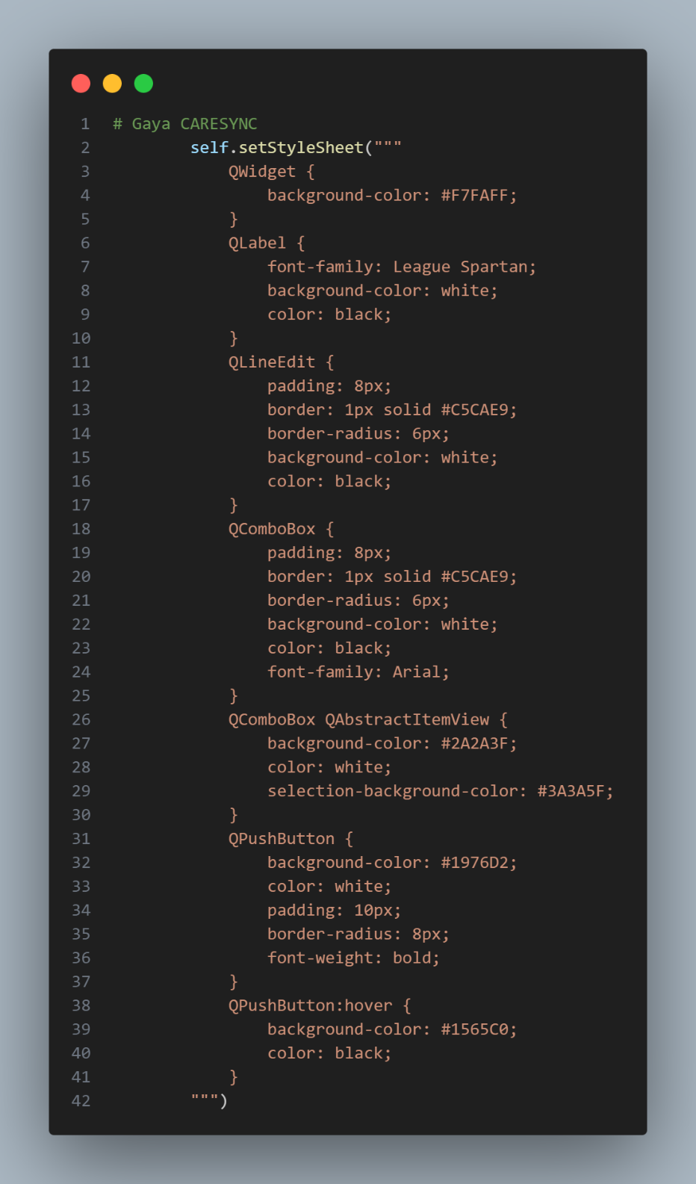

Gambar 3.4 Tema Sign- up Halaman Sign-up dan Log-in  
Sumber: Dokumen Pribadi

Kode tersebut berfungsi untuk mengatur tampilan antarmuka aplikasi *Hospital System* dengan gaya visual khas CARESYNC. Melalui setStyleSheet(), aplikasi diberi warna latar belakang yang lembut, kolom input dan tombol yang rapi, serta efek hover pada tombol agar lebih interaktif. Font, warna, padding, dan border disesuaikan agar antarmuka terlihat profesional, bersih, dan mudah digunakan oleh pasien.

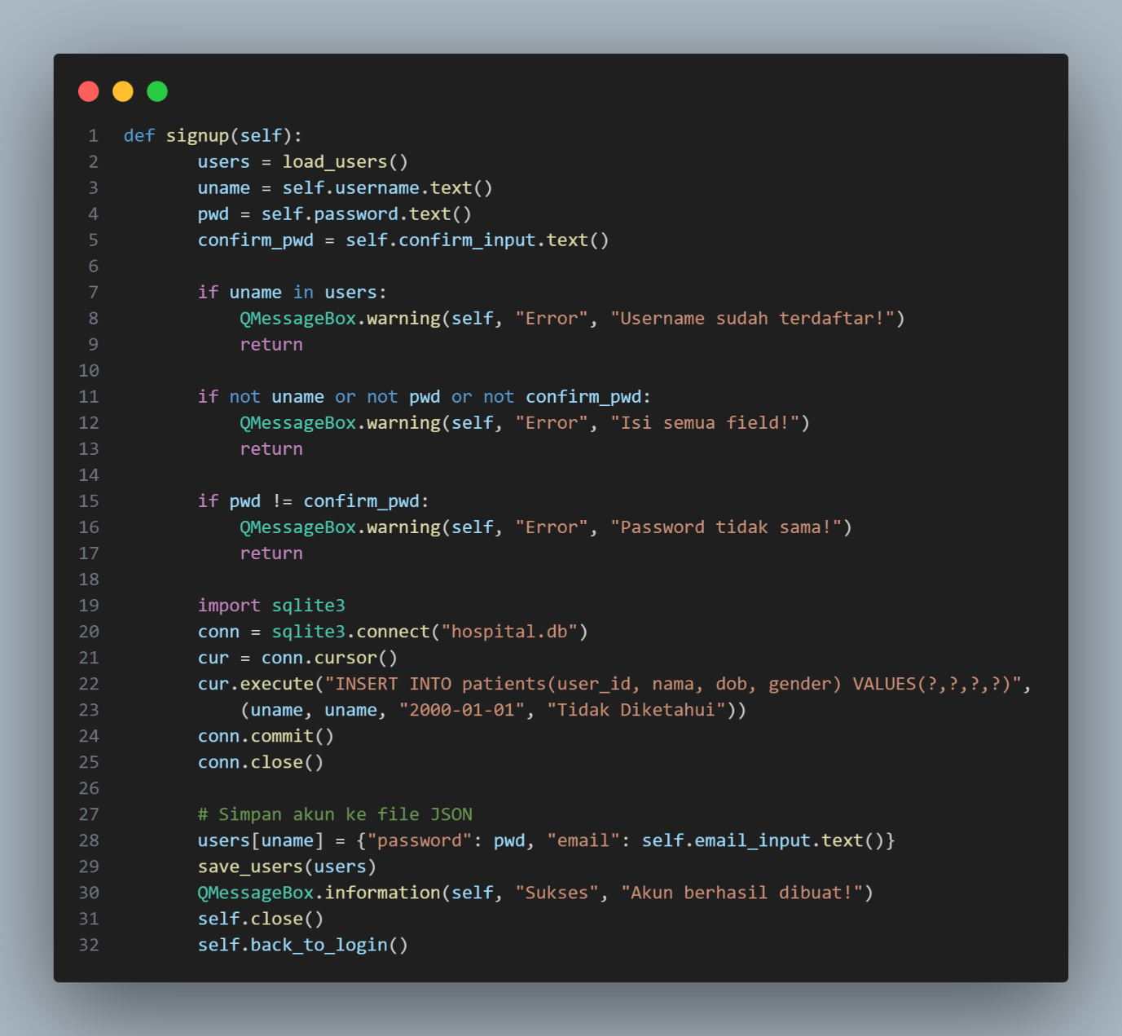

Gambar 3.5 Fungsi Sign- up Halaman Sign-up dan Log-in  
Sumber: Dokumen Pribadi

Fungsi ini digunakan untuk memproses pendaftaran akun pasien baru. Proses dimulai dengan memuat data pengguna yang sudah ada, lalu mengambil input dari kolom username, password, dan konfirmasi password. Sistem akan melakukan validasi untuk memastikan bahwa semua kolom terisi, password cocok, dan username belum digunakan.

Jika validasi berhasil, data pengguna akan disimpan ke dalam dua tempat:

1. Database SQLite **(**hospital.db**)**: Menyimpan data dasar pasien ke tabel patients.
2. File JSON **(**users.json**)**: Menyimpan akun dan email untuk autentikasi login.

Setelah data berhasil disimpan, sistem menampilkan pesan sukses dan mengarahkan pengguna kembali ke halaman login.

Komponen penting:

1. Validasi input pengguna
2. Pengecekan duplikasi username
3. Penyimpanan data ke database dan file JSON
4. Dialog pesan menggunakan QMessageBox

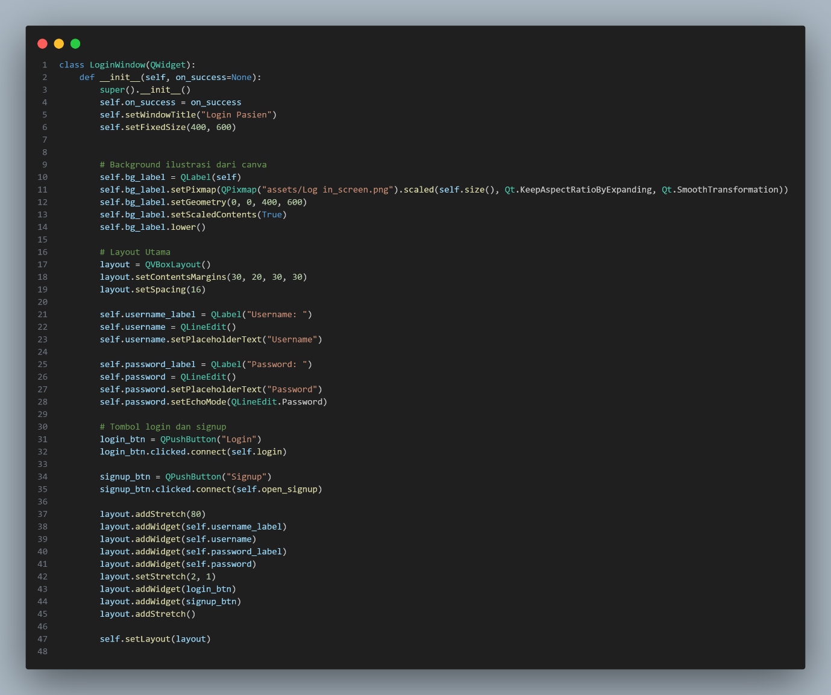

Gambar 3.6 Class Log-in Halaman Sign-up dan Log-in  
Sumber: Dokumen Pribadi

Komponen:

1. Inisialisasi Kelas

__init__(self, on_success=None): Menginisialisasi jendela login dengan ukuran tetap dan judul “Login Pasien”. Parameter on_success digunakan untuk menampung aksi setelah login berhasil.

1. Latar Belakang

self.bg_label: Menampilkan ilustrasi latar belakang menggunakan QPixmap, agar tampilan lebih menarik dan informatif.

1. Layout Utama

QVBoxLayout(): Mengatur semua komponen secara vertikal dengan margin dan spasiyang nyaman dilihat.

1. Input Login

QLabel dan QLineEdit untuk:

1. Username: Kolom input nama pengguna
2. Password: Kolom input kata sandi, disembunyikan dengan EchoMode.Password
3. Tombol Aksi
4. login_btn: Tombol untuk memproses login, terhubung ke fungsi self.login
5. signup_btn: Tombol untuk berpindah ke halaman pendaftaran, terhubung ke fungsi self.open_signup
6. Fungsi Navigasi

self.setLayout(layout): Menetapkan layout yang telah disusun agar tampil di jendela login.

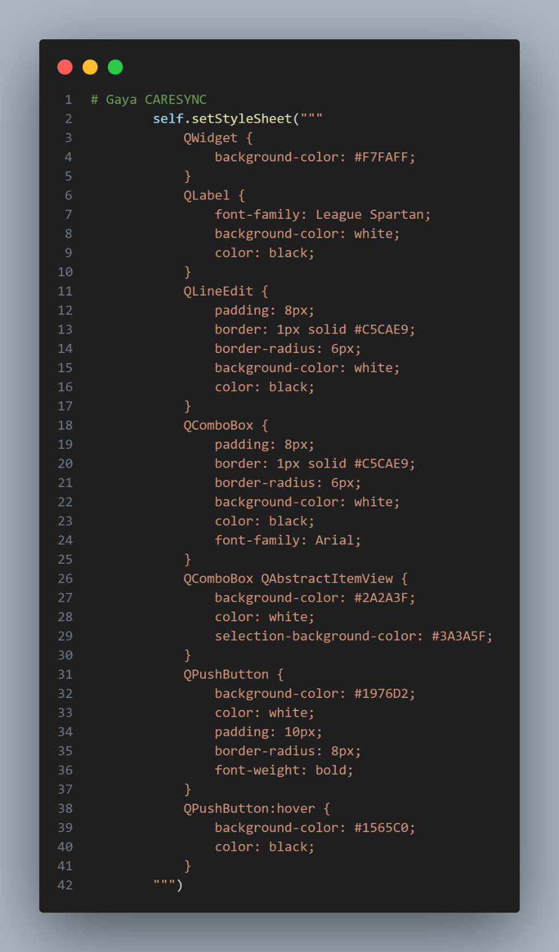

Gambar 3.7 Tema Log-in Halaman Sign-up dan Log-in  
Sumber: Dokumen Pribadi

Kode tersebut mengatur tampilan visual aplikasi CARESYNC bagian log-in menggunakan setStyleSheet(). Gaya ini menetapkan warna latar belakang yang lembut, font yang konsisten, serta desain kolom input, tombol, dan dropdown agar terlihat bersih dan profesional. Efek hover pada tombol juga ditambahkan untuk meningkatkan interaktivitas pengguna.

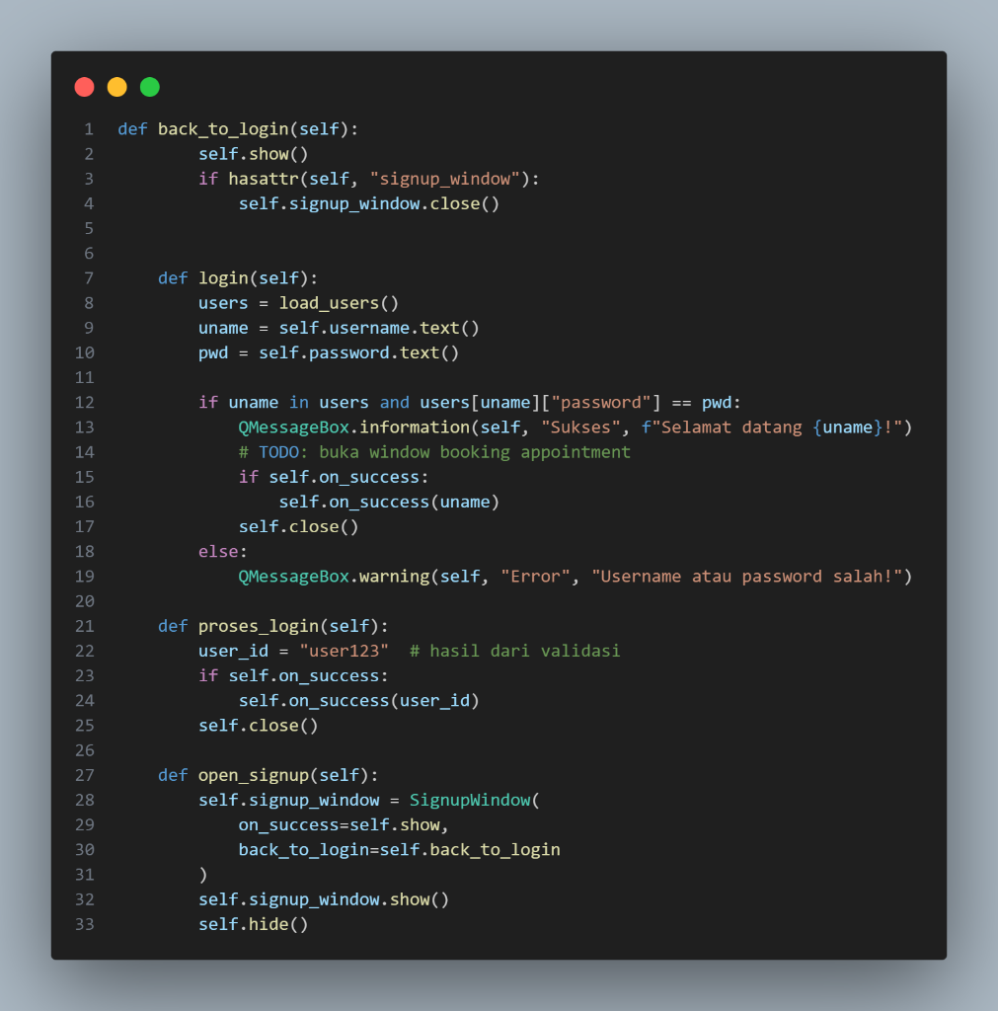

Gambar 3.8 Fungsi Log-in Halaman Sign-up dan Log-in  
Sumber: Dokumen Pribadi

Penjelasan

1. Fungsi login(self)

Digunakan untuk memverifikasi username dan password yang dimasukkan pengguna. Jika data cocok dengan yang tersimpan di file JSON, sistem menampilkan pesan sukses dan melanjutkan ke halaman berikutnya. Jika tidak cocok, sistem menampilkan peringatan.

Logika utama:

1. Mengambil input username dan password
2. Memuat data pengguna dari file JSON
3. Memeriksa kecocokan data
4. Menampilkan pesan sukses atau gagal

2. Fungsi open_signup(self)

Membuka jendela pendaftaran akun baru. Fungsi ini menyembunyikan halaman login dan menampilkan halaman signup dengan parameter navigasi yang sudah ditentukan.

Logika utama:

1. Membuat instance SignupWindow
2. Menyambungkan tombol kembali dan sukses
3. Menampilkan halaman signup

3. Fungsi back_to_login(self)

Digunakan untuk kembali ke halaman login dari halaman signup. Fungsi ini menutup jendela signup jika sedang aktif dan menampilkan kembali jendela login.

4. Fungsi proses_login(self)

Contoh fungsi login statis yang langsung mengirimkan ID pengguna ke halaman berikutnya tanpa validasi. Biasanya digunakan untuk pengujian atau login otomatis.

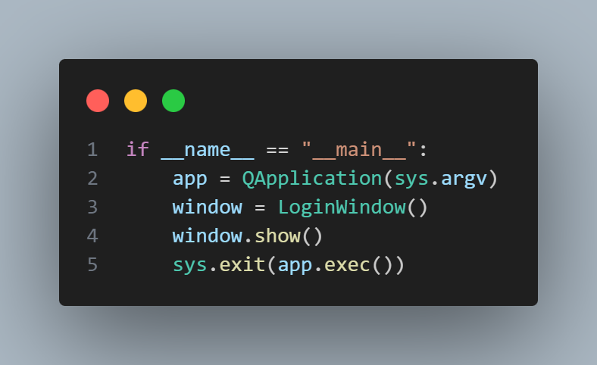

Gambar 3.9 Code Main Log-in Halaman Sign-up dan Log-in  
Sumber: Dokumen Pribadi

Kode tersebut merupakan titik awal eksekusi aplikasi GUI. Saat program dijalankan langsung (__name__ == "__main__"), sistem akan membuat objek aplikasi (QApplication), membuka jendela login (LoginWindow()), menampilkannya ke layar, lalu menjalankan event loop agar antarmuka tetap responsif selama aplikasi aktif.

### Halaman Regristrasi

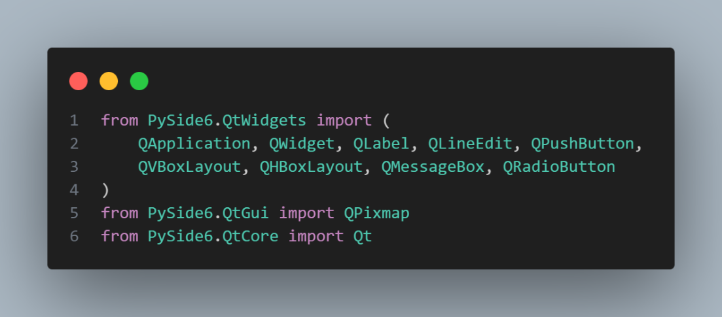

Gambar 3.10 Library Halaman Regristrasi  
Sumber: Dokumen Pribadi

Kode ini berfungsi untuk mengimpor berbagai komponen dari library PySide6, yang digunakan untuk membangun antarmuka grafis aplikasi *Hospital System*. Setiap modul memiliki peran spesifik dalam membentuk tampilan dan interaksi pengguna.

Komponen yang Diimpor:

1. QApplication: Menginisialisasi dan menjalankan aplikasi GUI.
2. QWidget: Komponen dasar untuk membuat jendela atau tampilan.
3. QLabel: Menampilkan teks atau gambar sebagai label.
4. QLineEdit: Kolom input teks, digunakan untuk memasukkan data seperti username atau password.
5. QPushButton: Tombol interaktif yang dapat diklik pengguna.
6. QVBoxLayout, QHBoxLayout: Mengatur tata letak vertikal dan horizontal antar elemen GUI.
7. QMessageBox: Menampilkan dialog pesan seperti peringatan atau konfirmasi.
8. QRadioButton: Komponen pilihan berbentuk tombol radio, biasanya digunakan untuk memilih jenis kelamin atau opsi lainnya.
9. QPixmap: Digunakan untuk menampilkan gambar dalam GUI.
10. Qt: Menyediakan konstanta dan pengaturan tambahan seperti perataan dan interaksi.

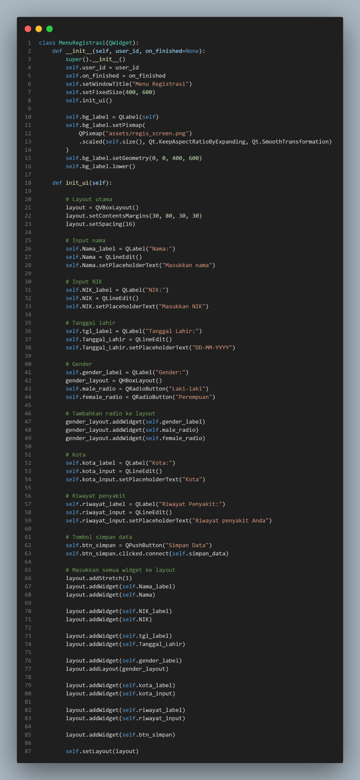

Gambar 3.11 Class Regristrasi Halaman Regristrasi  
Sumber: Dokumen Pribadi

Komponen:

1. Inisialisasi Kelas

__init__(self, user_id, on_finished=None): Mengatur jendela registrasi dengan ukuran tetap dan judul “Menu Registrasi”. Parameter user_id digunakan untuk mengidentifikasi pengguna, sedangkan on_finished menangani aksi setelah data disimpan.

1. Latar Belakang

self.bg_label: Menampilkan ilustrasi latar belakang menggunakan QPixmap, agar tampilan lebih menarik dan informatif.

1. Layout Utama

QVBoxLayout(): Menyusun semua komponen secara vertikal dengan margin dan spasi yang nyaman dilihat.

1. Input Data Pasien

QLabel dan QLineEdit untuk:

1. Nama: Kolom input nama pasien
2. NIK: Kolom input Nomor Induk Kependudukan
3. Tanggal Lahi**r**: Format input DD-MM-YYYY
4. Kota: Tempat tinggal pasien
5. Riwayat Penyakit: Informasi medis yang relevan
6. Pilihan Gender:

QRadioButton: Dua tombol pilihan untuk jenis kelamin: “Laki-laki” dan “Perempuan”, disusun dalam QHBoxLayout.

1. Tombol Simpan:

QPushButton("Simpan Data"): Tombol untuk menyimpan data registrasi. Terhubung ke fungsi simpan_data() yang akan memproses dan menyimpan input pengguna.

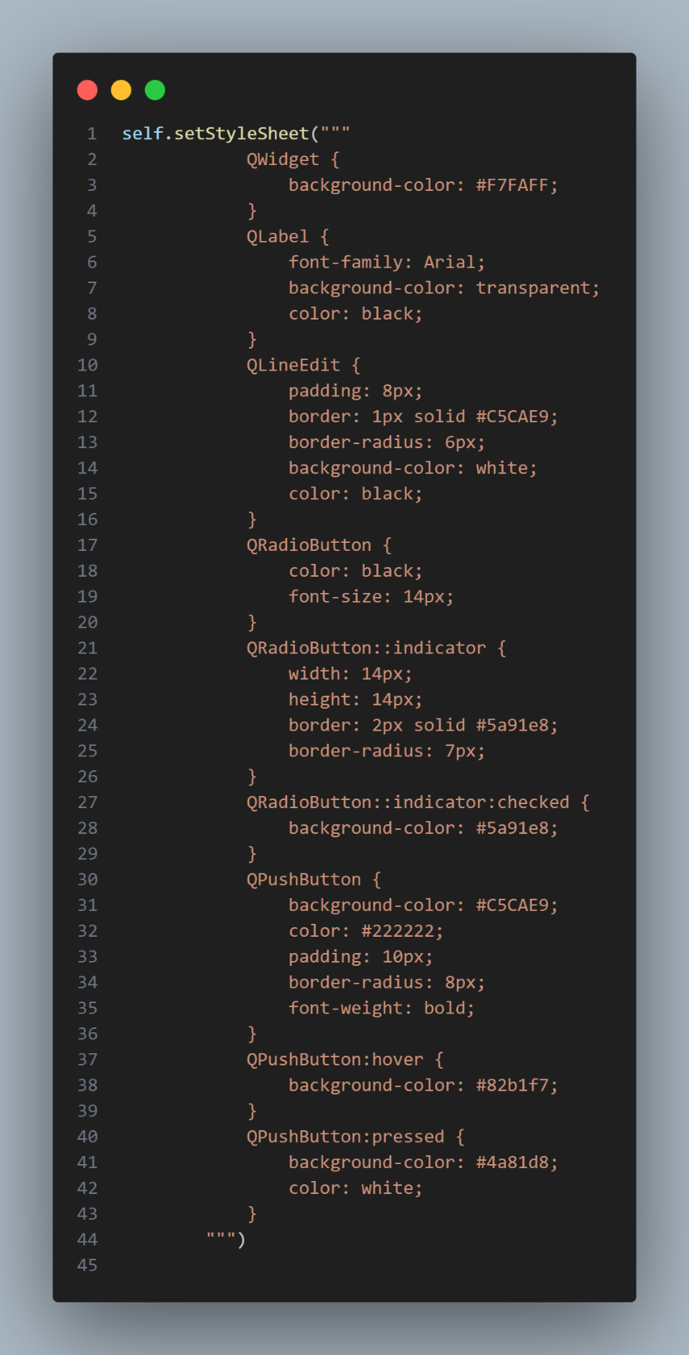

Gambar 3.12 Code Tema Regristrasi Halaman Regristrasi  
Sumber: Dokumen Pribadi

Kode tersebut mengatur gaya visual antarmuka aplikasi menggunakan setStyleSheet(). Tampilan dibuat bersih dan konsisten: latar belakang lembut, teks hitam dengan font Arial, kolom input dan tombol memiliki padding serta border yang halus. Komponen radio button diberi indikator khusus, dan tombol diberi efek hover dan tekan untuk meningkatkan interaktivitas pengguna.

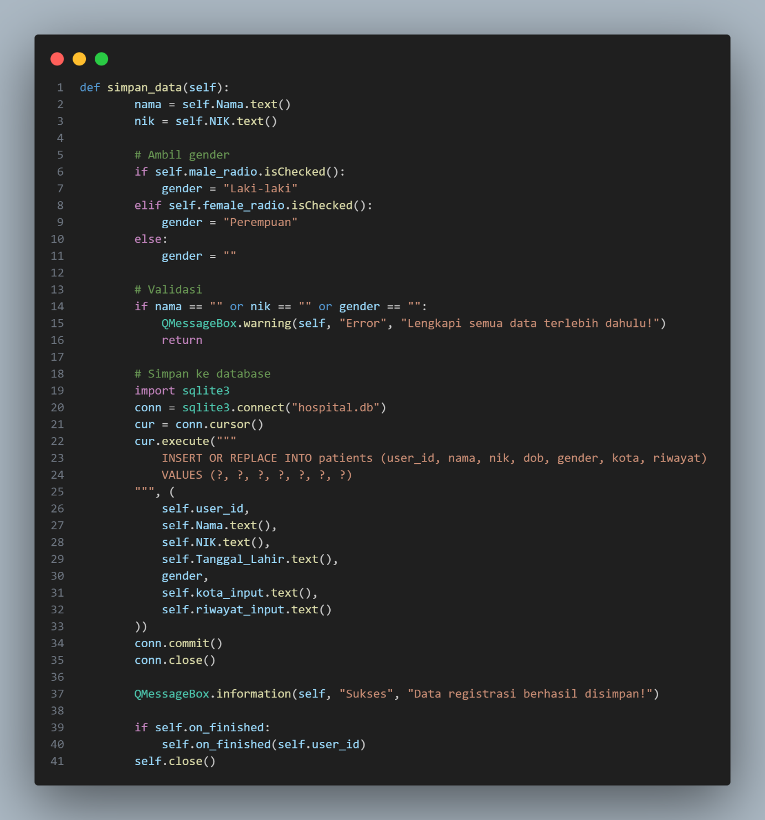

Gambar 3.13 Code Fungsi Regristrasi Halaman Regristrasi  
Sumber: Dokumen Pribadi

Komponen:

1. Pengambilan Data Input

1. self.Nama.text(), self.NIK.text(), dll: Mengambil data dari kolom input GUI seperti nama, NIK, tanggal lahir, kota, dan riwayat penyakit.
2. self.male_radio.isChecked() dan self.female_radio.isChecked(): Menentukan jenis kelamin berdasarkan radio button yang dipilih.

2. Validasi Data

Mengecek apakah nama, NIK, dan gender sudah diisi. Jika ada yang kosong, sistem menampilkan peringatan menggunakan QMessageBox.warning().

**3. Penyimpanan ke Database**

1. sqlite3.connect("hospital.db"): Membuka koneksi ke database lokal.
2. cur.execute(...): Menyimpan data ke tabel patients menggunakan perintah INSERT OR REPLACE.
3. conn.commit() dan conn.close(): Menyimpan perubahan dan menutup koneksi database.

**4. Notifikasi dan Navigasi**

1. QMessageBox.information(...): Menampilkan pesan sukses setelah data berhasil disimpan.
2. self.on_finished(self.user_id) dan self.close(): Menjalankan fungsi lanjutan jika tersedia, lalu menutup jendela registrasi.

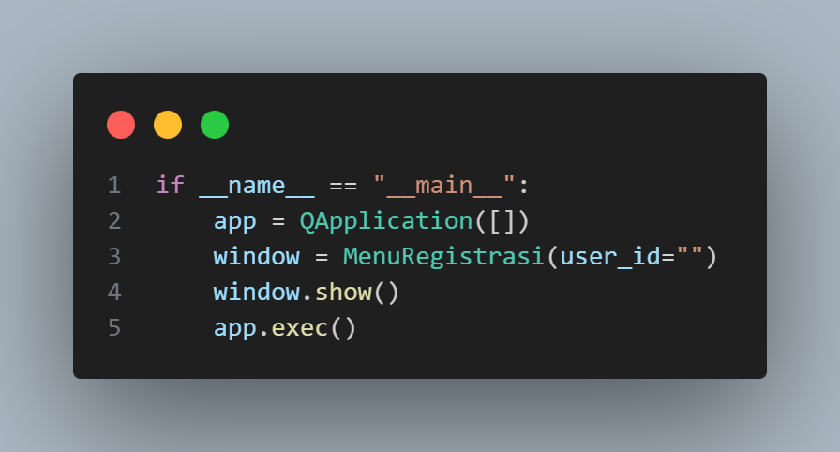

Gambar 3.14 Code Main Regristrasi Halaman Regristrasi  
Sumber: Dokumen Pribadi

Kode tersebut menjalankan aplikasi GUI berbasis PyQt. Saat program dijalankan langsung, sistem membuat objek QApplication, membuka jendela MenuRegistrasi dengan user_id kosong, menampilkannya ke layar, lalu memulai event loop agar antarmuka tetap aktif dan responsif.

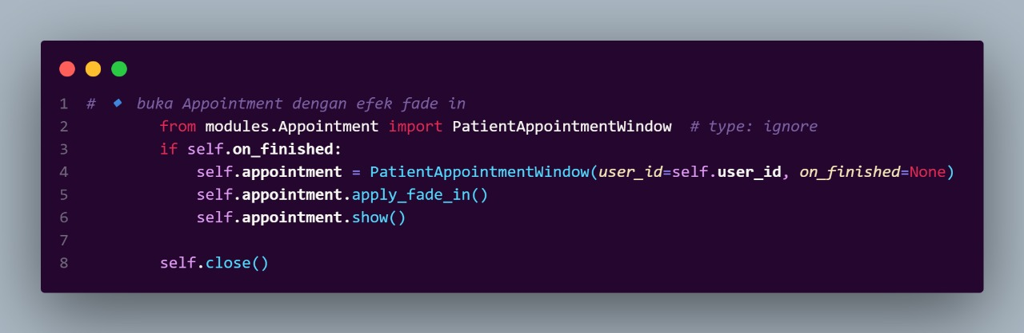

Gambar 3.1 Code Efek Fade Ketika Membuka Window Appointment di Registrasi  
Sumber: Dokumen Pribadi

### Halaman Pilih Jadwal (*Appointment*)

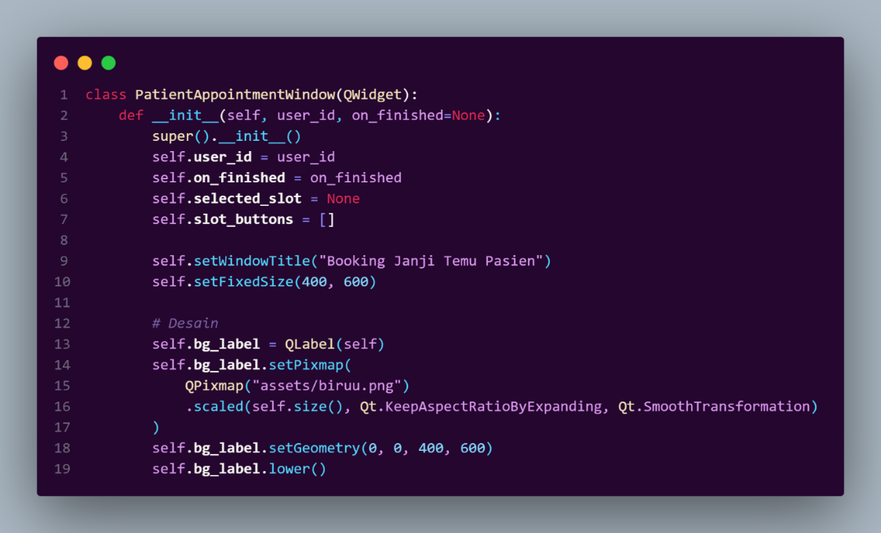

Gambar 3.15 Code Appoitmnet  
Sumber: Dokumen Pribadi

Pada bagian ini, penulis merancang antarmuka pengguna untuk fitur pemesanan janji temu pasien menggunakan framework PyQt. Kelas yang digunakan bernama PatientAppointmentWindow, yang merupakan turunan dari QWidget. Kelas ini bertanggung jawab untuk menampilkan jendela pemesanan dan mengelola interaksi pengguna terkait pemilihan slot waktu janji temu.

Metode konstruktor __init__ menerima parameter user_id sebagai identitas pengguna yang sedang melakukan pemesanan, serta on_finished sebagai callback opsional yang akan dipanggil ketika proses pemesanan selesai. Di dalam konstruktor, beberapa atribut penting diinisialisasi, seperti selected_slot untuk menyimpan slot yang dipilih, dan slot_buttons sebagai daftar tombol slot yang akan ditampilkan.

Selanjutnya, tampilan jendela diatur dengan judul "Booking Janji Temu Pasien" dan ukuran tetap sebesar 400x600 piksel. Untuk memperindah tampilan, penulis menambahkan elemen latar belakang berupa gambar dengan menggunakan QLabel. Gambar latar diambil dari file "assets/biruu.png" dan disesuaikan ukurannya dengan jendela menggunakan metode scaled, dengan parameter Qt.KeepAspectRatioByExpanding agar proporsi gambar tetap terjaga, serta Qt.SmoothTransformation untuk menghasilkan kualitas gambar yang halus. Gambar ini kemudian ditempatkan di posisi paling bawah menggunakan metode lower(), sehingga tidak menutupi elemen-elemen lain di atasnya.

Desain ini menunjukkan perhatian terhadap estetika antarmuka dan konsistensi visual, yang sejalan dengan prinsip UI/UX modern yang diterapkan dalam aplikasi rumah sakit berbasis desktop.

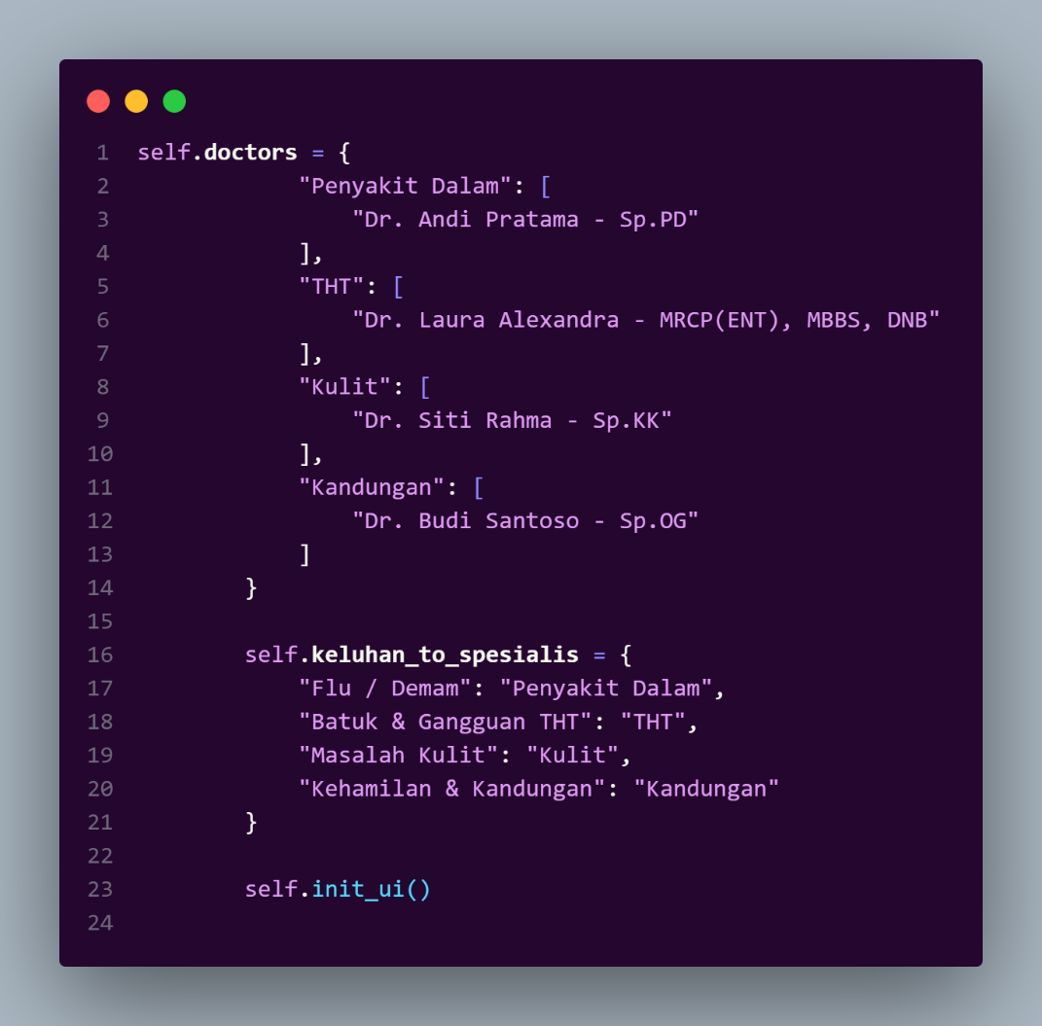

Gambar 3.16 Code Appoitmnet  
Sumber: Dokumen Pribadi

Dalam tahap ini, penulis mengimplementasikan logika pemetaan antara keluhan pasien dan spesialisasi medis yang relevan, serta menyusun daftar dokter berdasarkan bidang keahlian masing-masing. Pendekatan ini dilakukan dengan menggunakan struktur data dictionary pada Python, yang memungkinkan pencocokan cepat dan efisien antara input keluhan dan rekomendasi spesialis.

Variabel self.keluhan_to_spesialis berfungsi sebagai pemetaan awal dari jenis keluhan umum pasien ke spesialis yang sesuai. Misalnya, keluhan seperti "Flu / Demam" akan diarahkan ke spesialis "Penyakit Dalam", sedangkan "Batuk & Gangguan THT" akan diarahkan ke spesialis "THT". Pemetaan ini dirancang untuk menyederhanakan proses pemilihan dokter dengan menghubungkan keluhan yang sering dijumpai dengan bidang medis yang relevan.

Selanjutnya, variabel self.doctors menyimpan daftar dokter yang tersedia untuk setiap spesialisasi. Setiap entri berisi nama dokter beserta gelar profesionalnya, seperti "Dr. Andi Pratama - Sp.PD" untuk spesialis Penyakit Dalam, atau "Dr. Laura Alexandra - MRCP(ENT), MBBS, DNB" untuk spesialis THT. Struktur ini memungkinkan sistem untuk menampilkan daftar dokter yang sesuai setelah spesialisasi ditentukan berdasarkan keluhan pasien.

Dalam tahap ini, penulis mengimplementasikan logika pemetaan antara keluhan pasien dan spesialisasi medis yang relevan, serta menyusun daftar dokter berdasarkan bidang keahlian masing-masing. Pendekatan ini dilakukan dengan menggunakan struktur data dictionary pada Python, yang memungkinkan pencocokan cepat dan efisien antara input keluhan dan rekomendasi spesialis.

Variabel self.keluhan_to_spesialis berfungsi sebagai pemetaan awal dari jenis keluhan umum pasien ke spesialis yang sesuai. Misalnya, keluhan seperti "Flu / Demam" akan diarahkan ke spesialis "Penyakit Dalam", sedangkan "Batuk & Gangguan THT" akan diarahkan ke spesialis "THT". Pemetaan ini dirancang untuk menyederhanakan proses pemilihan dokter dengan menghubungkan keluhan yang sering dijumpai dengan bidang medis yang relevan.

Selanjutnya, variabel self.doctors menyimpan daftar dokter yang tersedia untuk setiap spesialisasi. Setiap entri berisi nama dokter beserta gelar profesionalnya, seperti "Dr. Andi Pratama - Sp.PD" untuk spesialis Penyakit Dalam, atau "Dr. Laura Alexandra - MRCP(ENT), MBBS, DNB" untuk spesialis THT. Struktur ini memungkinkan sistem untuk menampilkan daftar dokter yang sesuai setelah spesialisasi ditentukan berdasarkan keluhan pasien.

Terakhir, pemanggilan metode self.init_ui() menunjukkan bahwa setelah data pemetaan dan daftar dokter disiapkan, antarmuka pengguna akan diinisialisasi. Hal ini menandakan bahwa logika pemrosesan data telah terintegrasi dengan tampilan aplikasi, sehingga pengguna dapat langsung berinteraksi dengan sistem untuk memilih keluhan dan melihat rekomendasi dokter.

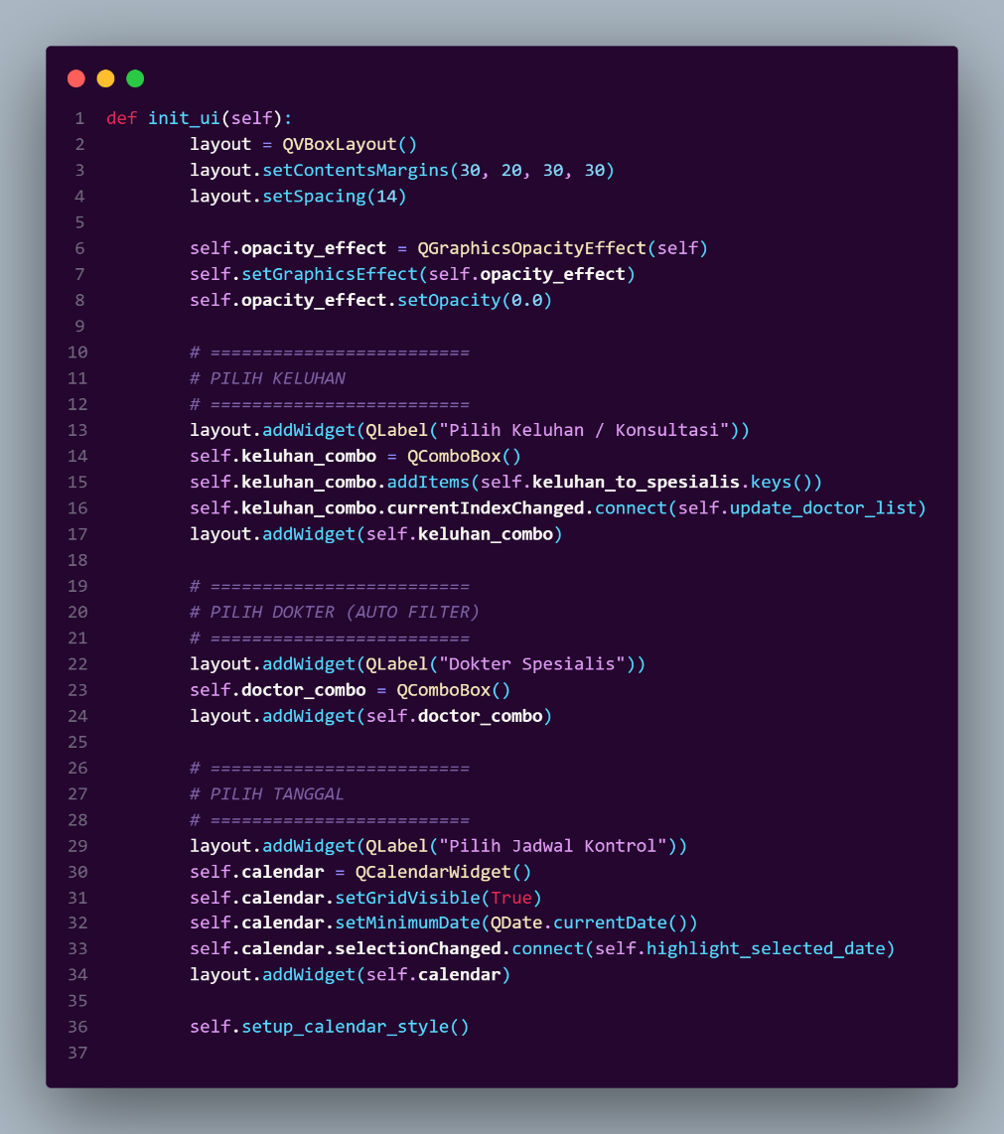

Gambar 3.17 Code Appoitmnet  
Sumber: Dokumen Pribadi

Pemilihan Keluhan / Konsultasi Label "Pilih Keluhan / Konsultasi" ditampilkan diikuti oleh QComboBox yang berisi daftar keluhan umum. Daftar ini diambil dari kunci-kunci dalam dictionary keluhan_to_spesialis, yang telah didefinisikan sebelumnya. Ketika pengguna memilih keluhan, sinyal currentIndexChanged akan memicu metode update_doctor_list, yang bertugas menyesuaikan daftar dokter berdasarkan spesialisasi yang relevan.

Pemilihan Dokter Spesialis Label "Dokter Spesialis" ditampilkan diikuti oleh QComboBox kosong yang nantinya akan diisi secara dinamis berdasarkan keluhan yang dipilih. Pendekatan ini mencerminkan prinsip interaktivitas dan efisiensi dalam desain antarmuka, di mana sistem secara otomatis menyaring pilihan dokter sesuai kebutuhan pengguna.

Pemilihan Jadwal Kontrol Label "Pilih Jadwal Kontrol" ditampilkan diikuti oleh QCalendarWidget, yang memungkinkan pengguna memilih tanggal janji temu. Kalender diatur agar menampilkan grid dan hanya mengizinkan pemilihan tanggal mulai dari hari ini (QDate.currentDate()), mencegah pemesanan di masa lalu. Ketika tanggal dipilih, sinyal selectionChanged akan memicu metode highlight_selected_date, yang kemungkinan besar digunakan untuk menandai atau menyimpan tanggal yang dipilih.

Terakhir, metode setup_calendar_style() dipanggil untuk menerapkan gaya visual khusus pada kalender, seperti warna, font, atau highlight, yang belum ditampilkan dalam potongan kode ini.

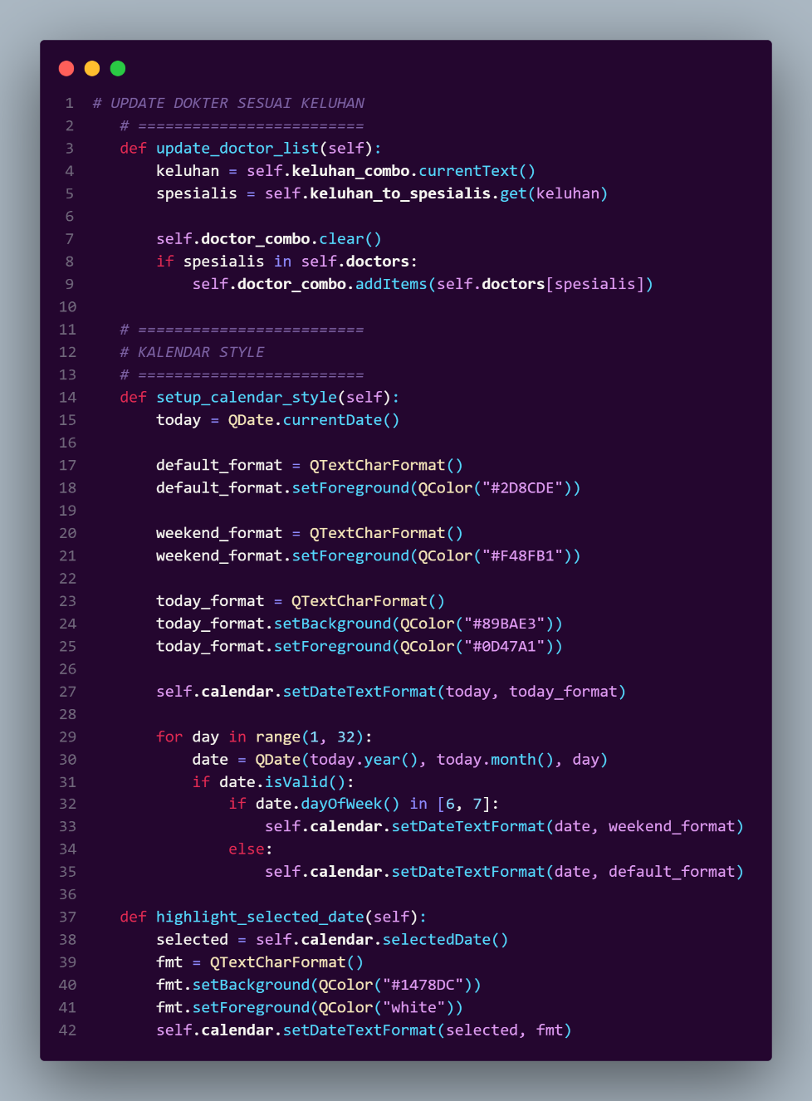

Gambar 3.18 Code Appoitmnet  
Sumber: Dokumen Pribadi

Terdapat tiga fungsi utama yang saling melengkapi, yaitu update_doctor_list, setup_calendar_style, dan highlight_selected_datE

1. Pemilihan Dokter Berdasarkan Keluhan

Fungsi update_doctor_list bertugas memperbarui daftar dokter spesialis sesuai dengan keluhan yang dipilih oleh pengguna. Ketika pengguna memilih keluhan dari QComboBox, sistem akan mengambil teks keluhan tersebut dan mencocokkannya dengan dictionary keluhan_to_spesialis untuk menentukan spesialis yang relevan. Setelah spesialis ditemukan, daftar dokter pada doctor_combo akan dibersihkan dan diisi ulang dengan nama-nama dokter dari dictionary doctors yang sesuai dengan spesialis tersebut. Pendekatan ini memastikan bahwa pengguna hanya melihat dokter yang relevan dengan keluhan yang dipilih, sehingga mempercepat proses pemilihan dan mengurangi kesalahan.

2. Penyesuaian Gaya Kalender

Fungsi setup_calendar_style digunakan untuk mempercantik tampilan kalender dan memberikan penekanan visual pada hari-hari tertentu. Format teks default diberi warna biru (#2D8CDE), sedangkan akhir pekan (Sabtu dan Minggu) diberi warna pink lembut (#F48FB1) untuk membedakan hari kerja dan libur. Hari ini (today) diberi latar belakang biru muda (#89BAE3) dan teks biru tua (#0D47A1) agar mudah dikenali oleh pengguna.

Proses styling dilakukan dengan iterasi dari tanggal 1 hingga 31 dalam bulan berjalan, dan setiap tanggal yang valid akan diberi format sesuai dengan hari dalam minggu. Hal ini menunjukkan perhatian terhadap detail visual dan kenyamanan pengguna dalam memilih tanggal janji temu.

3. Penyorotan Tanggal yang Dipilih

Fungsi highlight_selected_date akan dipanggil ketika pengguna memilih tanggal pada kalender. Tanggal yang dipilih akan diberi latar belakang biru gelap (#1478DC) dan teks putih, sehingga tampak kontras dan mudah dikenali. Efek ini membantu pengguna memastikan bahwa tanggal yang mereka pilih telah tercatat dengan jelas.

Secara keseluruhan, ketiga fungsi ini menunjukkan integrasi antara logika pemrosesan data dan desain antarmuka yang intuitif. Penulis berhasil menciptakan sistem pemesanan yang tidak hanya fungsional, tetapi juga estetis dan ramah pengguna.

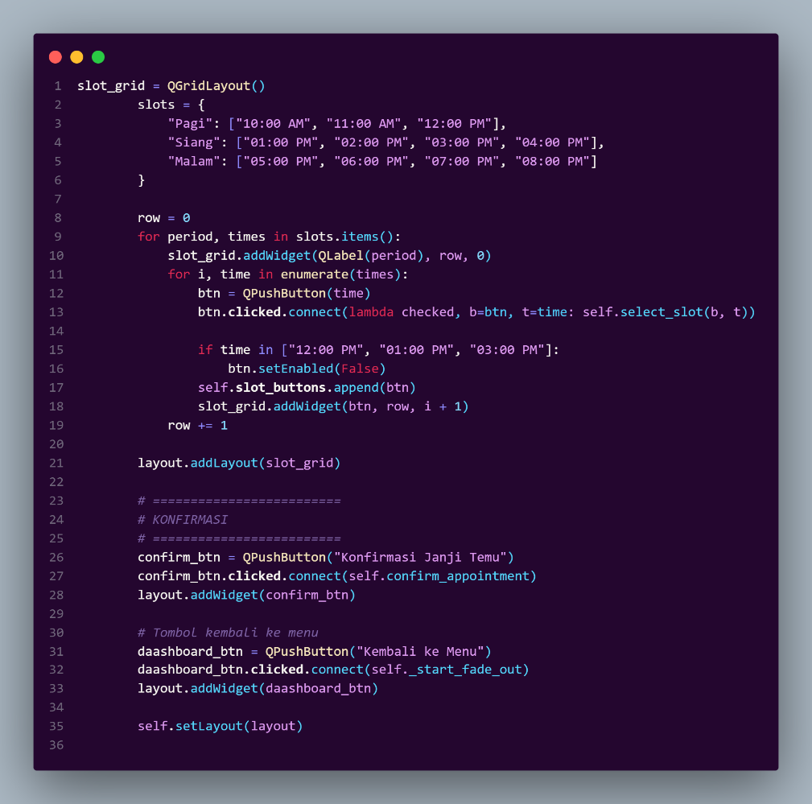

Gambar 3.19 Code Appoitmnet  
Sumber: Dokumen Pribadi

Layout grid (QGridLayout) digunakan untuk menyusun tombol-tombol waktu secara terstruktur. Setiap periode ditampilkan sebagai label pada baris pertama, diikuti oleh tombol-tombol waktu yang dapat diklik. Tombol-tombol ini dibuat menggunakan QPushButton, dan setiap tombol dikaitkan dengan fungsi select_slot, yang akan menyimpan slot yang dipilih oleh pengguna.

Sebagai bagian dari logika ketersediaan, beberapa slot waktu seperti "12:00 PM", "01:00 PM", dan "03:00 PM" dinonaktifkan (setEnabled(False)), menandakan bahwa waktu tersebut tidak tersedia untuk pemesanan. Hal ini menunjukkan bahwa sistem telah dilengkapi dengan validasi awal terhadap ketersediaan jadwal.

Setelah slot-slot ditambahkan ke dalam layout, dua tombol aksi ditambahkan di bagian bawah:

1. Tombol "Konfirmasi Janji Temu" Tombol ini memungkinkan pengguna untuk menyelesaikan proses pemesanan. Ketika diklik, tombol akan memicu fungsi confirm_appointment, yang kemungkinan besar bertugas menyimpan data pemesanan dan menampilkan notifikasi keberhasilan.
2. Tombol "Kembali ke Menu" Tombol ini memberikan opsi bagi pengguna untuk membatalkan atau keluar dari proses pemesanan dan kembali ke halaman utama. Tombol ini dikaitkan dengan fungsi _start_fade_out, yang kemungkinan besar mengatur transisi visual keluar dari jendela ini.

Seluruh layout kemudian diatur sebagai layout utama jendela dengan self.setLayout(layout), menandakan bahwa semua elemen telah dirakit dan siap ditampilkan kepada pengguna.

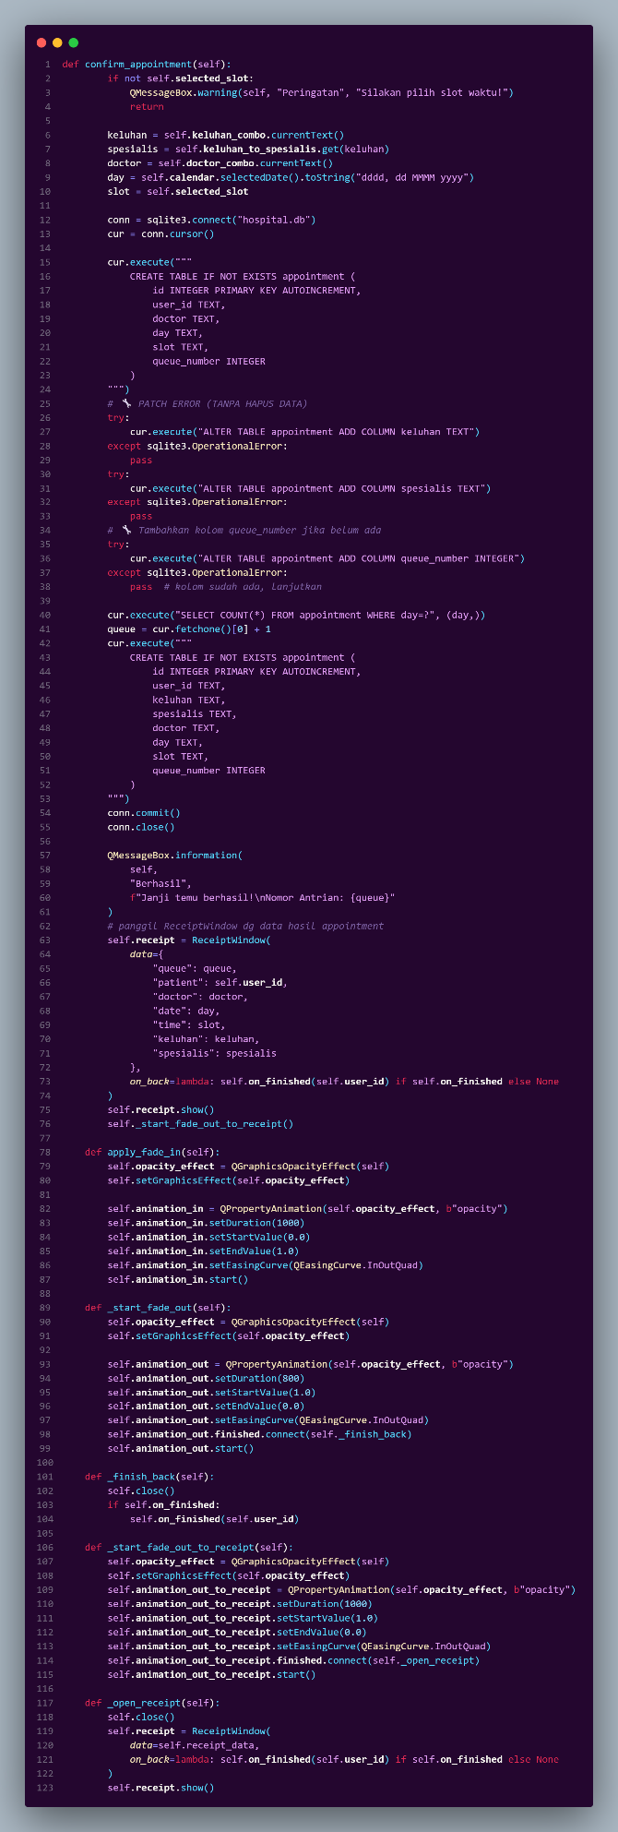

Gambar 3.20 Code Appoitmnet  
Sumber: Dokumen Pribadi

Bagian ini merupakan tahap akhir dari proses pemesanan janji temu pasien, di mana data yang telah dipilih oleh pengguna akan disimpan ke dalam basis data, dan antarmuka akan ditransisikan menuju tampilan bukti pemesanan (receipt). Penulis menggabungkan validasi input, manipulasi database SQLite, serta animasi transisi GUI untuk menciptakan pengalaman pengguna yang lancar dan profesional.

1. Konfirmasi Janji Temu

Fungsi confirm_appointment dimulai dengan validasi apakah pengguna telah memilih slot waktu. Jika belum, sistem akan menampilkan peringatan menggunakan QMessageBox, dan proses dihentikan.

Selanjutnya, data yang dipilih oleh pengguna dikumpulkan, termasuk keluhan, spesialis, nama dokter, tanggal kontrol, dan slot waktu. Data ini akan digunakan untuk menyimpan informasi pemesanan ke dalam database hospital.db.

2. Animasi Transisi Antarmuka

Penulis menambahkan efek transisi visual menggunakan QGraphicsOpacityEffect dan QPropertyAnimation. Fungsi apply_fade_in digunakan untuk membuat efek muncul secara perlahan saat jendela ditampilkan, dengan durasi 1000 milidetik dan kurva animasi InOutQuad yang halus.

Fungsi start_fade_out digunakan untuk transisi keluar dari jendela saat pengguna memilih untuk kembali ke menu. Setelah animasi selesai, fungsi _finish_back akan menutup jendela dan memanggil callback on_finished jika tersedia.

Fungsi start_fade_out_to_receipt digunakan khusus untuk transisi menuju jendela bukti pemesanan. Setelah animasi selesai, fungsi open_receipt akan dipanggil untuk menampilkan ReceiptWindow dengan data yang telah disiapkan.

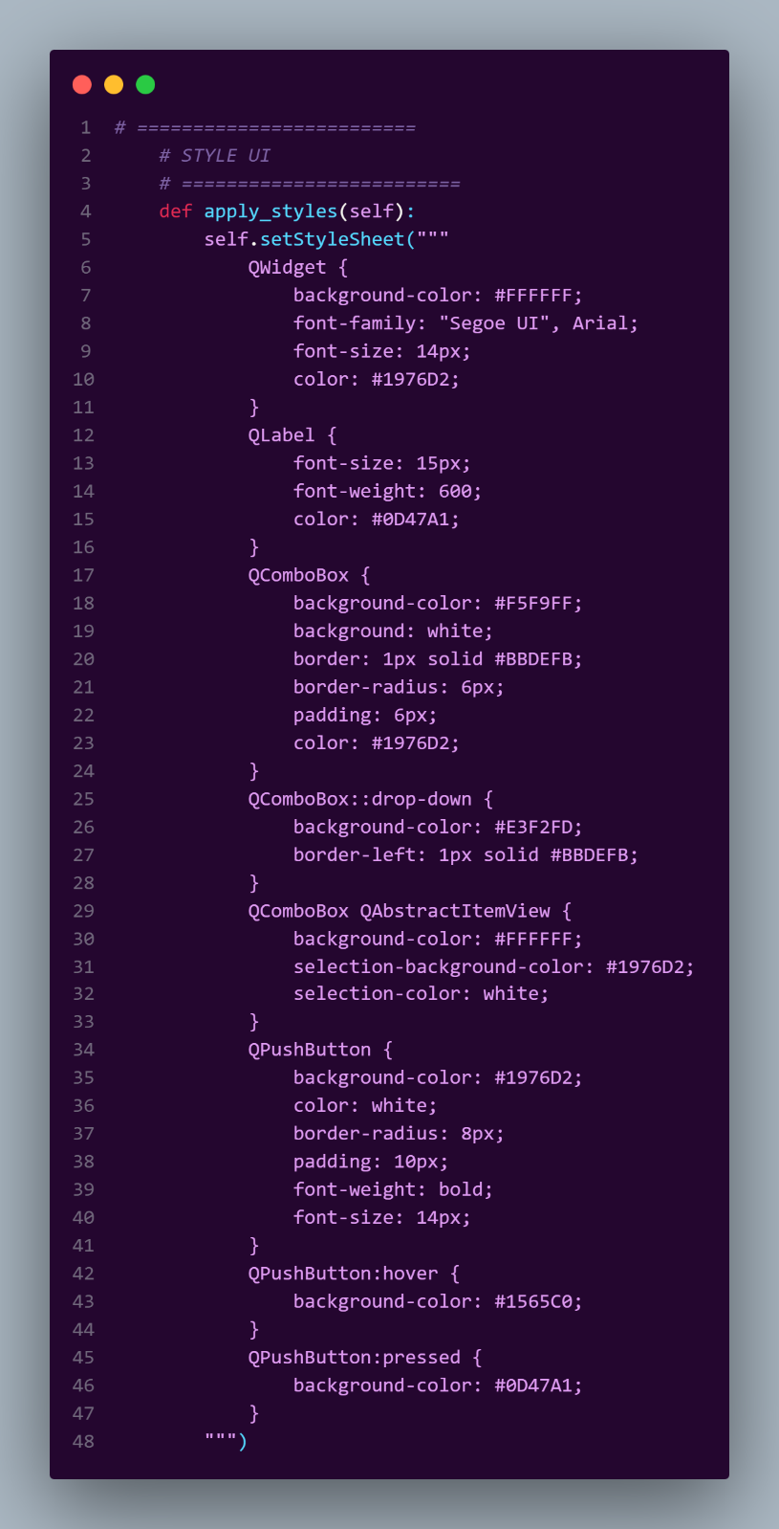

Gambar 3.21 Code Appoitmnet  
Sumber: Dokumen Pribadi

Pada bagian ini merupakan bagian style ui, untuk ditampilkan diwindow. Yang dapat disesuaikan dengan keinginan pribadi.

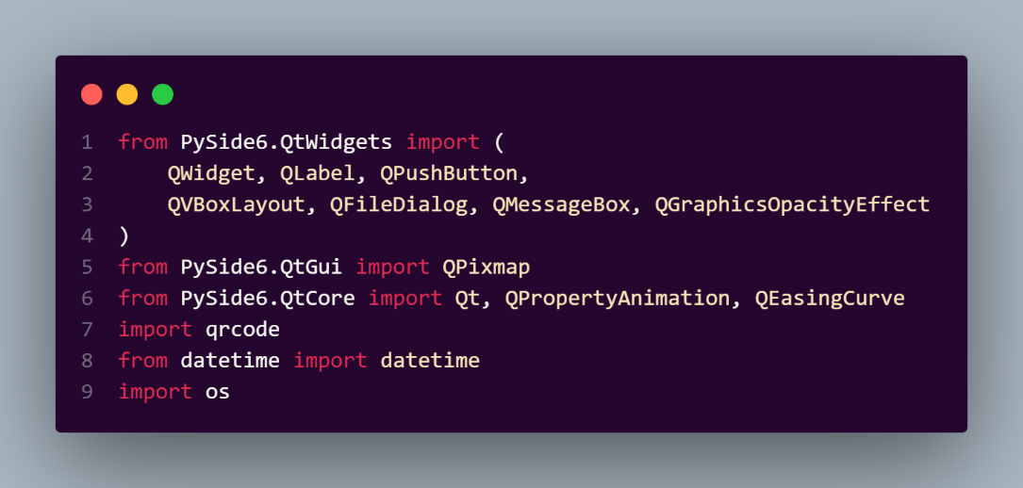

Gambar 3.22 Code Appoitmnet  
Sumber: Dokumen Pribadi

Modul utama yang digunakan berasal dari pustaka PySide6, yaitu binding Python untuk framework Qt yang populer dalam pengembangan aplikasi desktop. Beberapa kelas penting yang diimpor antara lain:

* QWidget, QLabel, QPushButton, QVBoxLayout, QFileDialog, QMessageBox, dan QGraphicsOpacityEffect dari PySide6.QtWidgets, yang digunakan untuk membangun struktur antarmuka, menampilkan teks dan gambar, menangani tombol aksi, serta efek visual seperti animasi fade.
* QPixmap dari PySide6.QtGui, digunakan untuk memuat dan menampilkan gambar, seperti latar belakang atau ikon.
* Qt, QPropertyAnimation, dan QEasingCurve dari PySide6.QtCore, yang mendukung pengaturan properti, animasi transisi, dan kurva pergerakan yang halus.

Selain modul GUI, penulis juga mengimpor pustaka eksternal dan standar Python untuk mendukung fitur tambahan:

* qrcode, digunakan untuk menghasilkan kode QR, kemungkinan besar sebagai bagian dari bukti janji temu atau identifikasi pasien.
* datetime, digunakan untuk menangani data dan format waktu, seperti penjadwalan atau pencatatan waktu pemesanan.
* os, digunakan untuk berinteraksi dengan sistem operasi, seperti mengakses file atau direktori secara dinamis.

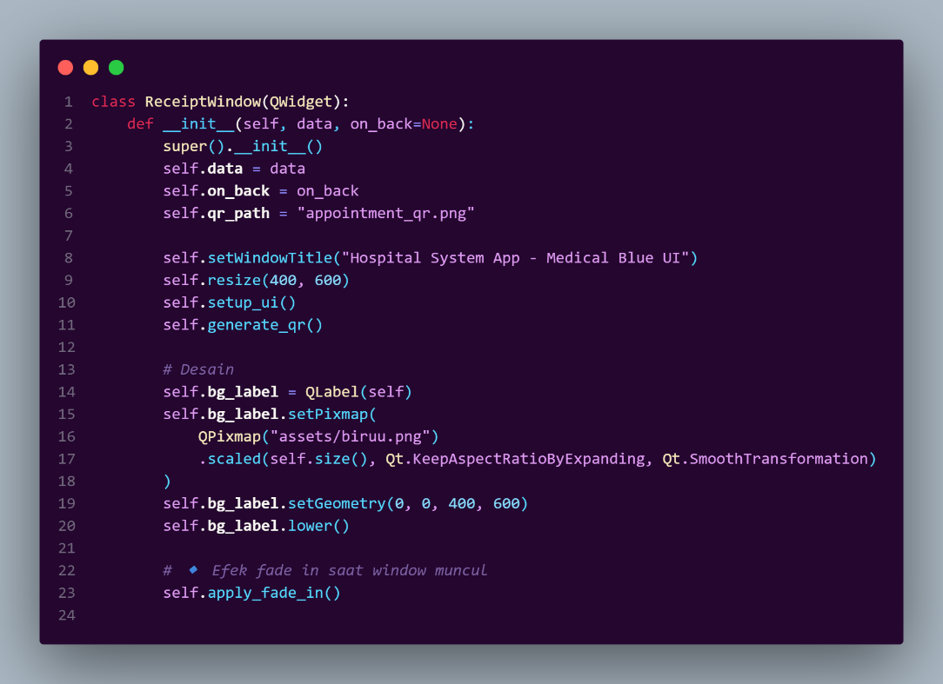

Gambar 3.23 Code Appoitmnet  
Sumber: Dokumen Pribadi

Kelas ReceiptWindow merupakan jendela khusus yang dirancang untuk menampilkan bukti pemesanan janji temu pasien setelah proses konfirmasi berhasil dilakukan. Kelas ini merupakan turunan dari QWidget, dan diinisialisasi dengan dua parameter: data, yaitu informasi lengkap hasil pemesanan, dan on_back, yaitu callback opsional yang akan dipanggil ketika pengguna ingin kembali ke halaman sebelumnya.

Di dalam konstruktor __init__, kelompok kami menetapkan judul jendela sebagai "Hospital System App - Medical Blue UI", serta mengatur ukuran jendela sebesar 400x600 piksel. Metode setup_ui() dipanggil untuk menyusun elemen-elemen antarmuka, sementara generate_qr() digunakan untuk menghasilkan kode QR berdasarkan data pemesanan, yang kemungkinan besar akan ditampilkan sebagai identifikasi atau bukti digital.

Sebagai sentuhan akhir, efek transisi fade-in diterapkan melalui pemanggilan metode apply_fade_in(). Efek ini membuat jendela muncul secara perlahan dan elegan, meningkatkan kesan profesional dan modern pada antarmuka.

Desain ReceiptWindow menunjukkan perhatian penulis terhadap estetika, kejelasan informasi, dan pengalaman pengguna yang menyenangkan. Integrasi antara data pemesanan, visualisasi QR, dan animasi transisi menjadikan jendela ini sebagai penutup yang informatif dan menarik dalam alur pemesanan janji temu.

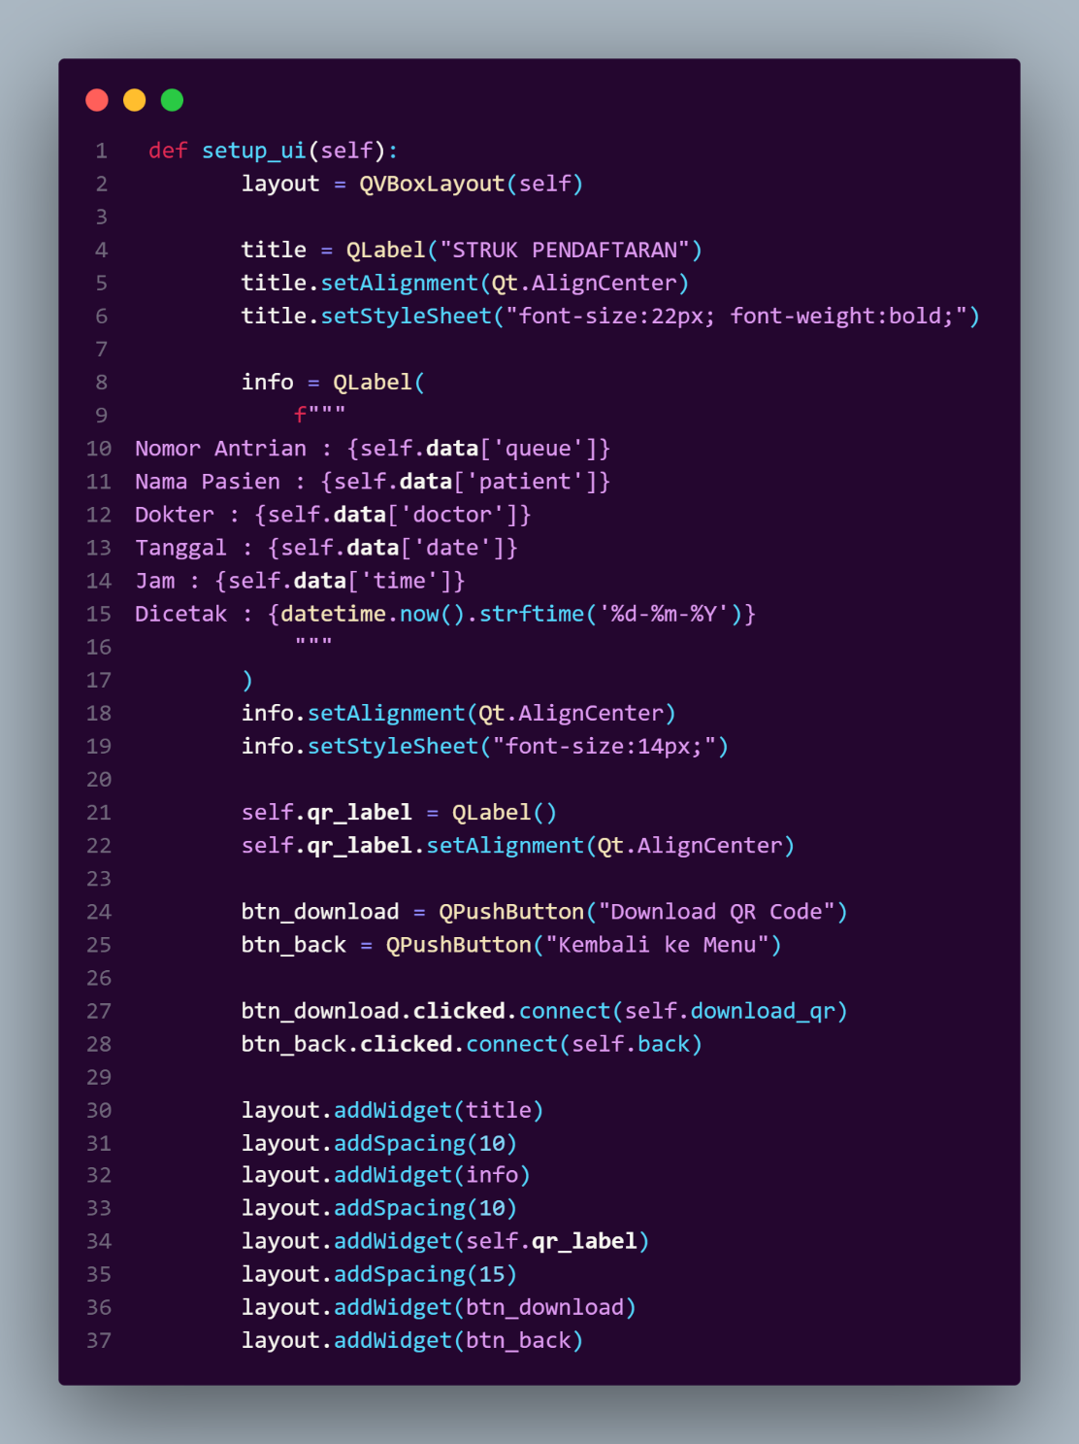

Gambar 3.24 Code Appoitmnet  
Sumber: Dokumen Pribadi

Metode setup_ui bertugas menyusun tampilan antarmuka bukti pendaftaran janji temu pasien secara sistematis dan informatif. Layout yang digunakan adalah QVBoxLayout, yang menyusun elemen-elemen secara vertikal dengan urutan yang rapi dan mudah dibaca.

Di bagian atas, ditampilkan judul "STRUK PENDAFTARAN" menggunakan QLabel, yang diposisikan di tengah (Qt.AlignCenter) dan diberi gaya huruf tebal serta ukuran font 22 piksel. Judul ini memberikan identitas visual yang jelas bahwa jendela ini merupakan bukti resmi dari sistem rumah sakit.

Selanjutnya, informasi detail janji temu ditampilkan dalam satu label info, yang berisi:

* Nomor antrian pasien
* Nama pasien
* Nama dokter
* Tanggal janji temu
* Jam janji temu
* Tanggal cetak struk (menggunakan datetime.now())

Label ini juga diposisikan di tengah dan diberi gaya font berukuran 14 piksel untuk menjaga keterbacaan.

Di bawah informasi tersebut, terdapat qr_label, yaitu label kosong yang akan digunakan untuk menampilkan kode QR hasil pemesanan. Label ini juga diposisikan di tengah agar selaras dengan elemen lainnya.

Dua tombol aksi ditambahkan di bagian bawah:

1. **Download QR Code** Tombol ini memungkinkan pengguna menyimpan kode QR ke perangkat mereka. Ketika diklik, tombol akan memicu fungsi download_qr.
2. **Kembali ke Menu** Tombol ini memberikan opsi bagi pengguna untuk keluar dari jendela struk dan kembali ke halaman utama. Tombol ini dikaitkan dengan fungsi back.

Setiap elemen diberi jarak menggunakan addSpacing() untuk menjaga estetika dan kenyamanan visual. Seluruh komponen kemudian dimasukkan ke dalam layout utama, menjadikan tampilan struk ini sebagai bagian akhir dari alur pemesanan yang informatif, profesional, dan mudah digunakan.

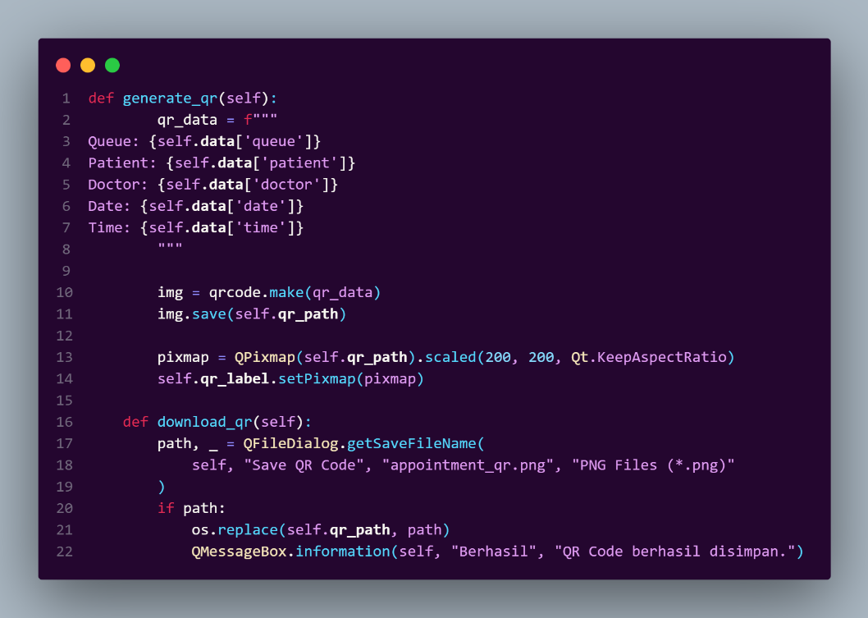

Gambar 3.26 Code Appoitmnet  
Sumber: Dokumen Pribadi

menambahkan fitur pendukung berupa **QR code** sebagai representasi digital dari data janji temu pasien. Fitur ini tidak hanya memperkuat aspek dokumentasi, tetapi juga membuka peluang untuk integrasi sistem verifikasi berbasis pemindaian QR di masa depan.

1. Pembuatan QR Code

Fungsi generate_qr bertugas menyusun data janji temu dalam format teks, yang mencakup:

* Nomor antrian pasien
* Nama pasien
* Nama dokter
* Tanggal janji temu
* Jam janji temu

Data ini kemudian digunakan sebagai input untuk pustaka qrcode, yang menghasilkan gambar QR secara otomatis. Gambar QR disimpan ke dalam file lokal dengan nama "appointment_qr.png", sesuai dengan path yang telah ditentukan dalam atribut self.qr_path.

Setelah QR code dibuat, gambar tersebut dimuat ke dalam antarmuka menggunakan QPixmap, disesuaikan ukurannya menjadi 200x200 piksel, dan ditampilkan pada label self.qr_label. Hal ini memungkinkan pengguna melihat QR code secara langsung di jendela struk.

Fungsi download_qr memungkinkan pengguna menyimpan QR code ke perangkat mereka. Ketika tombol "Download QR Code" diklik, sistem akan membuka dialog penyimpanan file (QFileDialog) dengan nama default "appointment_qr.png" dan format PNG.

Jika pengguna memilih lokasi penyimpanan, file QR yang telah dibuat akan dipindahkan ke lokasi tersebut menggunakan os.replace, dan notifikasi keberhasilan akan ditampilkan melalui QMessageBox.

Fitur ini menunjukkan perhatian terhadap kenyamanan pengguna dan fleksibilitas sistem, di mana bukti janji temu dapat disimpan dan digunakan kembali secara digital. QR code juga berpotensi digunakan untuk proses check-in otomatis, validasi identitas, atau integrasi dengan sistem antrean berbasis pemindaian.

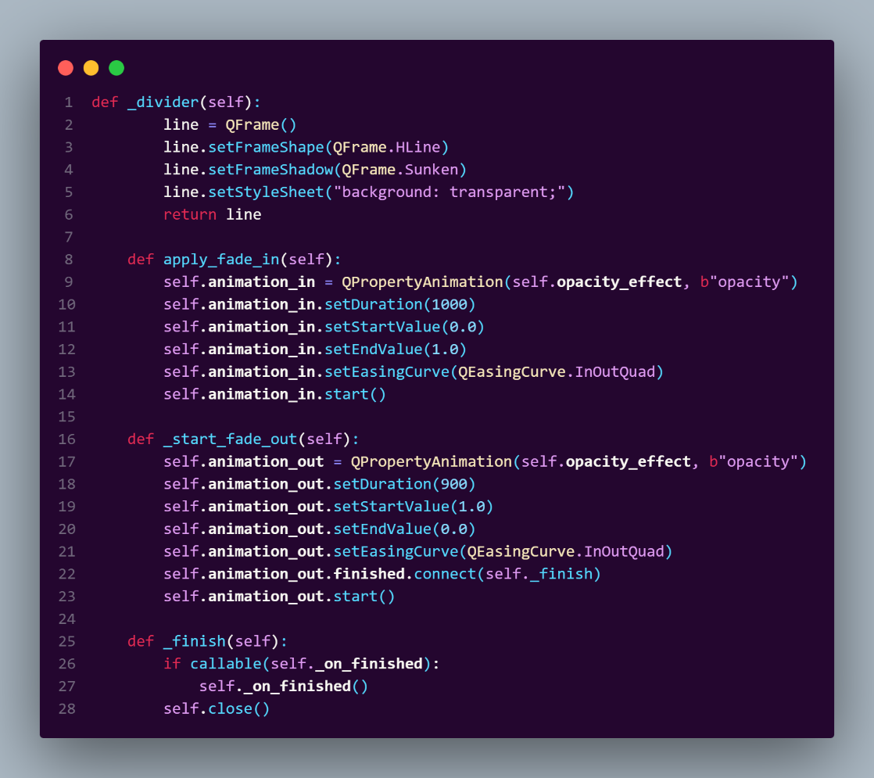

Gambar 3.27 Code Appoitmnet  
Sumber: Dokumen Pribadi

menambahkan sentuhan visual yang elegan pada antarmuka aplikasi dengan menerapkan efek transisi fade-in dan fade-out. Efek ini tidak hanya memperindah tampilan, tetapi juga memberikan pengalaman pengguna yang lebih halus dan profesional saat berpindah antar jendela.

1. Efek Fade-In

Fungsi apply_fade_in digunakan untuk membuat jendela muncul secara perlahan. Efek ini dicapai dengan menggunakan QGraphicsOpacityEffect, yang mengatur tingkat transparansi elemen GUI. Animasi dibuat menggunakan QPropertyAnimation, dengan durasi 1000 milidetik dan kurva InOutQuad yang menghasilkan transisi lembut.

Namun, terdapat ketidaksesuaian pada nilai StartValue dan EndValue, yaitu dari 3.0 ke 2.0, yang berada di luar rentang normal opacity (0.0 hingga 1.0). Hal ini kemungkinan merupakan kesalahan penulisan, dan seharusnya bernilai dari 0.0 ke 1.0 untuk menghasilkan efek fade-in yang benar.

2. Efek Fade-Out Sebelum Kembali

Fungsi back pertama membuat animasi fade-out dengan cara yang mirip, yaitu menurunkan opacity dari 3.0 ke 0.0 selama 800 milidetik. Setelah animasi selesai, fungsi _go_back dipanggil untuk menutup jendela dan menjalankan callback on_back jika tersedia.

Namun, terdapat duplikasi definisi fungsi back, di mana versi kedua langsung menutup jendela dan memanggil on_back() tanpa animasi. Ini berpotensi menyebabkan konflik atau perilaku tak terduga, dan sebaiknya disatukan atau diberi nama berbeda untuk menjaga konsistensi dan kejelasan struktur kode.

### Code CDSS

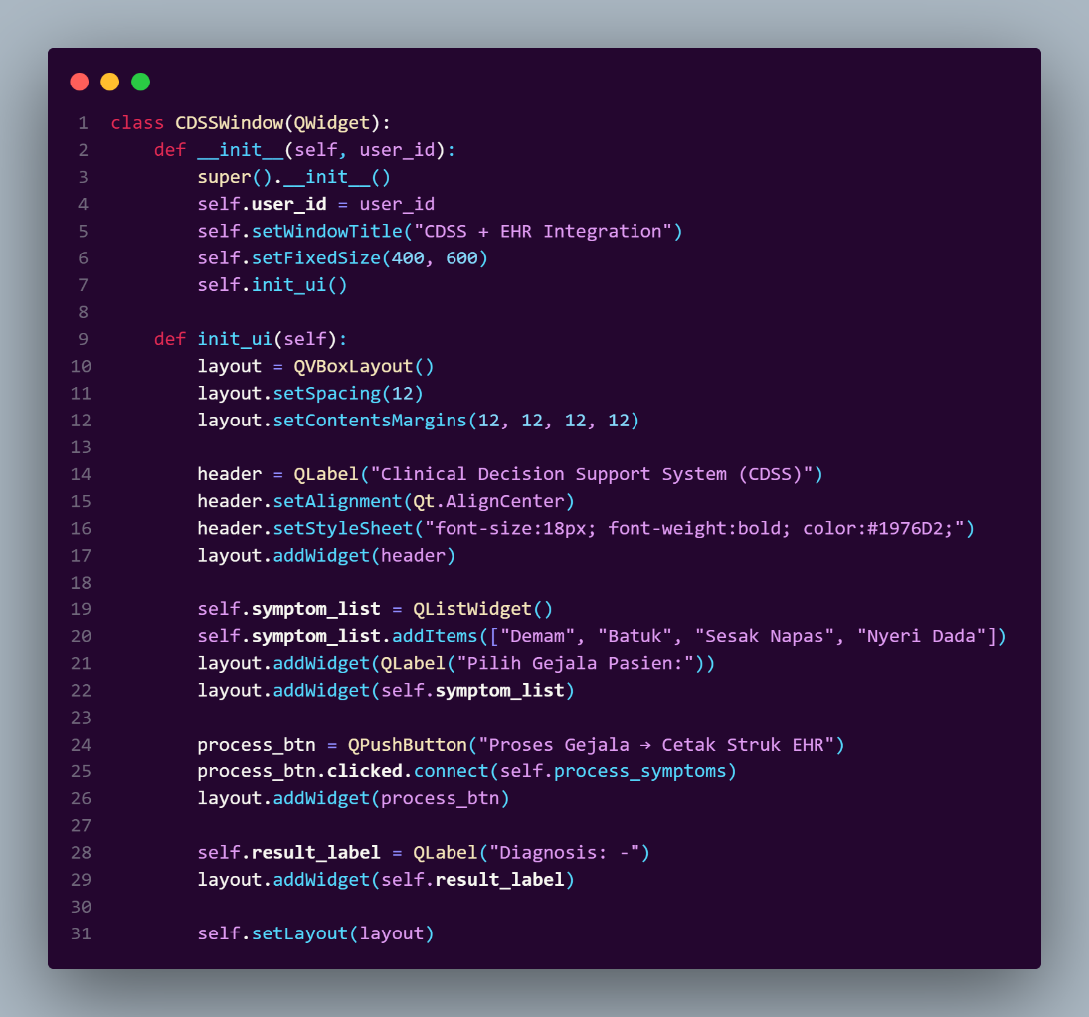

Gambar 3.28 Code CDSS  
Sumber: Dokumen Pribadi

Sistem ini merupakan bagian dari integrasi antara CDSS dan EHR, yang bertujuan untuk meningkatkan efisiensi dan akurasi dalam pengambilan keputusan klinis.

1. Inisialisasi Jendela

Konstruktor __init__ menerima parameter user_id, yang digunakan untuk mengidentifikasi pengguna atau pasien yang sedang diproses. Jendela diberi judul "CDSS + EHR Integration" dan ukuran tetap 400x600 piksel, menjaga konsistensi visual dengan jendela lain dalam sistem.Metode init_ui() dipanggil untuk menyusun antarmuka pengguna, yang terdiri dari beberapa komponen utama.

2. Penyusunan Antarmuka

Layout utama menggunakan QVBoxLayout dengan jarak antar elemen sebesar 12 piksel dan margin 12 piksel di setiap sisi, menciptakan tampilan yang rapi dan proporsional.

* Header Label judul "Clinical Decision Support System (CDSS)" ditampilkan di bagian atas dengan gaya font tebal berukuran 18 piksel dan warna biru #1976D2, memberikan identitas visual yang kuat.
* Daftar Gejala Komponen QListWidget digunakan untuk menampilkan daftar gejala umum seperti "Demam", "Batuk", "Sesak Napas", dan "Nyeri Dada". Pengguna dapat memilih gejala yang dialami pasien sebagai input untuk proses diagnosis.
* Tombol Proses Tombol "Proses Gejala → Cetak Struk EHR" memungkinkan pengguna memproses gejala yang dipilih dan menghasilkan diagnosis serta struk EHR. Tombol ini dikaitkan dengan fungsi process_symptoms, yang akan menangani logika analisis dan pencetakan.
* Label Diagnosis Label result_label digunakan untuk menampilkan hasil diagnosis. Nilai awalnya adalah "Diagnosis: -", dan akan diperbarui setelah proses gejala dijalankan.

3. Integrasi dan Tujuan

Desain antarmuka ini menunjukkan bahwa sistem telah mengintegrasikan prinsip-prinsip CDSS ke dalam sistem EHR, memungkinkan analisis gejala secara cepat dan dokumentasi hasil yang langsung tercetak. Pendekatan ini mendukung pengambilan keputusan berbasis data dan mempercepat alur kerja medis, sekaligus menjaga dokumentasi pasien tetap terstruktur dan terdigitalisasi.

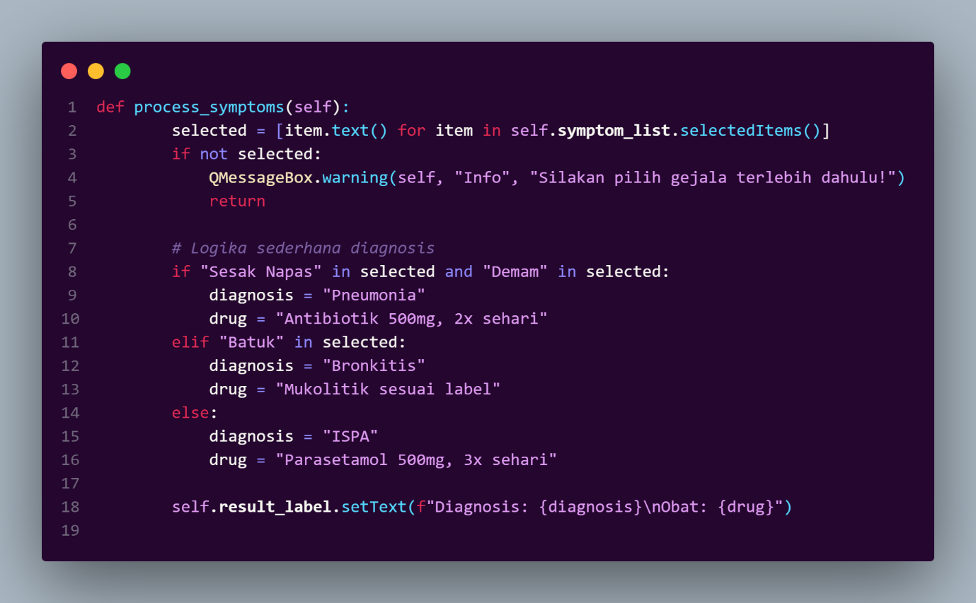

Gambar 3.29 Code CDSS  
Sumber: Dokumen Pribadi

Fungsi process_symptoms merupakan komponen utama dalam sistem pendukung keputusan klinis (CDSS) yang dirancang untuk menganalisis gejala pasien secara otomatis dan memberikan diagnosis awal beserta rekomendasi pengobatan. Fungsi ini menunjukkan bagaimana logika medis sederhana dapat diimplementasikan secara digital untuk mendukung efisiensi dan konsistensi dalam pelayanan kesehatan.

1. Pengambilan Gejala

Fungsi dimulai dengan mengambil daftar gejala yang dipilih oleh pengguna dari komponen QListWidget. Setiap item yang dipilih diubah menjadi teks dan disimpan dalam list selected. Jika tidak ada gejala yang dipilih, sistem akan menampilkan peringatan menggunakan QMessageBox, dan proses dihentikan.

2. Logika Diagnosis

Penulis menerapkan logika kondisional berbasis kombinasi gejala untuk menentukan diagnosis dan pengobatan:

* Jika pasien mengalami "Sesak Napas" dan "Demam**"**, maka diagnosis adalah Pneumonia, dan obat yang direkomendasikan adalah Antibiotik 500mg, 2x sehari.
* Jika pasien mengalami "Batuk", maka diagnosis adalah Bronkitis, dan obat yang diberikan adalah Mukolitik sesuai label.
* Jika tidak memenuhi kondisi di atas, maka diagnosis default adalah ISPA (InfeksiSaluran Pernapasan Akut), dengan pengobatan Parasetamol 500mg, 3x sehari.

Logika ini bersifat sederhana namun efektif sebagai simulasi awal dari sistem CDSS, dan dapat dikembangkan lebih lanjut dengan basis data gejala, algoritma klasifikasi, atau integrasi dengan rekam medis historis.

3. Menampilkan Hasil

Setelah diagnosis dan obat ditentukan, hasilnya ditampilkan kepada pengguna melalui result_label, dalam format:

Code

Diagnosis: [hasil]

Obat: [rekomendasi]

Tampilan ini memberikan umpan balik langsung dan jelas kepada pengguna, sekaligus menjadi dasar untuk pencetakan struk EHR atau penyimpanan ke database.

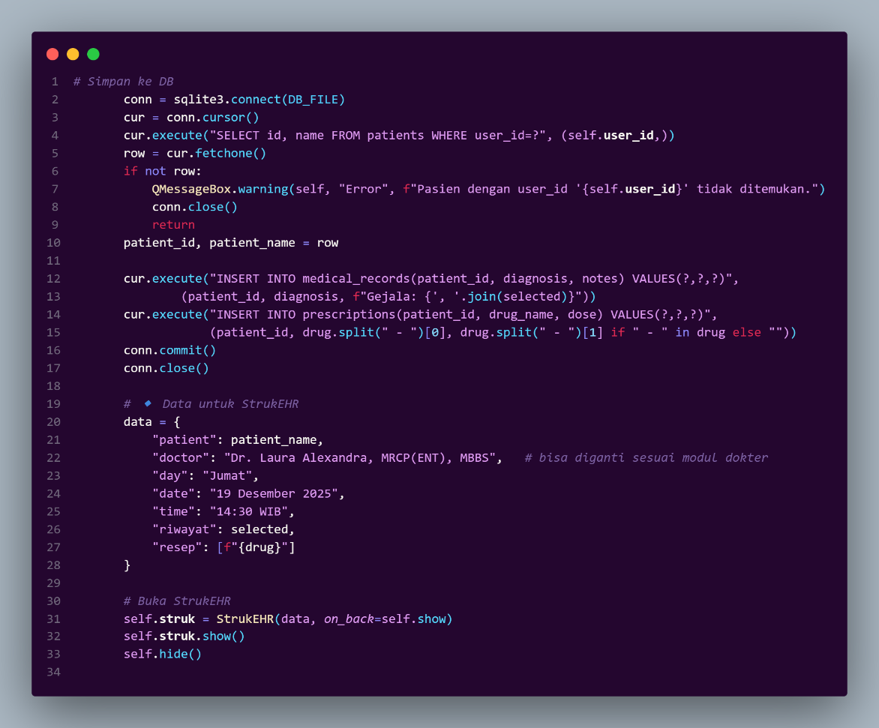

Gambar 3.30 Code CDSS  
Sumber: Dokumen Pribadi

Setelah pengguna memilih gejala dan sistem menghasilkan diagnosis serta rekomendasi obat, langkah selanjutnya adalah menyimpan hasil tersebut ke dalam basis data dan menampilkan struk konsultasi medis secara digital.

1. Penyimpanan ke Database

Sistem membuka koneksi ke database hospital.db dan mencari data pasien berdasarkan user_id yang sedang aktif. Jika data pasien tidak ditemukan, sistem akan menampilkan peringatan melalui QMessageBox dan menghentikan proses penyimpanan.

Jika data ditemukan, sistem mengambil patient_id dan patient_name, lalu menyimpan dua entri penting:

* Rekam Medis Diagnosis dan catatan gejala pasien disimpan ke tabel medical_records. Catatan ini dirangkai dalam format "Gejala: ..." untuk mendokumentasikan input yang digunakan dalam proses CDSS.
* Resep Obat Rekomendasi obat disimpan ke tabel prescriptions, dengan pemisahan nama obat dan dosis jika formatnya menggunakan tanda strip (" - "). Pendekatan ini fleksibel dan mampu menangani input yang bervariasi.

Setelah data berhasil disimpan, sistem melakukan commit() dan menutup koneksi database.

2. Persiapan Data untuk Struk EHR

Sistem menyusun dictionary data yang berisi informasi lengkap untuk ditampilkan dalam struk konsultasi medis:

* Nama pasien
* Nama dokter (dalam contoh: "Dr. Laura Alexandra, MRCP(ENT), MBBS")
* Hari dan tanggal konsultasi
* Waktu konsultasi
* Riwayat gejala yang dipilih
* Resep obat yang direkomendasikan

Data ini disiapkan secara eksplisit dan dapat disesuaikan dengan modul dokter yang aktif.

3. Menampilkan Struk EHR

Dengan data yang telah disiapkan, sistem membuat instance dari kelas StrukEHR, yang merupakan jendela khusus untuk menampilkan hasil konsultasi dalam format visual. Jendela ini ditampilkan menggunakan show(), dan jendela CDSS disembunyikan menggunakan hide() untuk menjaga fokus pengguna pada hasil akhir.

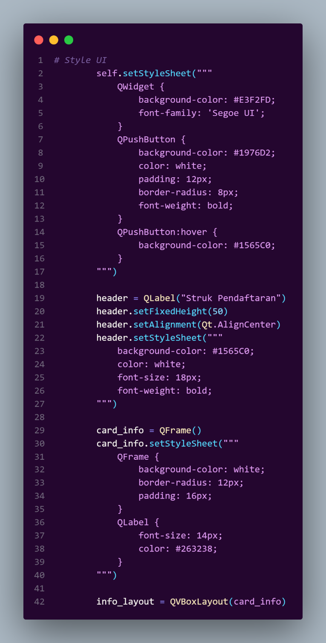

Gambar 3.31 Code CDSS  
Sumber: Dokumen Pribadi

* 1. Gaya Visual Global
* QWidget diberi latar belakang biru lembut #E3F2FD dan font utama 'Segoe UI', menciptakan kesan modern dan tenang yang sesuai dengan tema medis.
* QPushButton dirancang dengan latar biru #1976D2, teks putih, padding 12 piksel, dan sudut membulat 8 piksel. Font tombol dibuat tebal untuk menonjolkan interaktivitas. Efek hover dan tekan juga ditambahkan, masing-masing dengan warna biru yang lebih gelap (#1565C0 dan #0D47A1) untuk memberikan umpan balik visual yang responsif.
  1. Header Struk

Label header menampilkan teks "Struk Pendaftaran" dengan tinggi tetap 50 piksel dan posisi tengah. Gaya visualnya menggunakan latar biru #1565C0, teks putih, ukuran font 18 piksel, dan font tebal. Elemen ini berfungsi sebagai identitas visual utama dari jendela struk.

* 1. Kartu Informasi**.**

Komponen card_info merupakan QFrame yang berfungsi sebagai wadah informasi pasien. Frame ini diberi latar putih, sudut membulat 12 piksel, dan padding 16 piksel, menciptakan tampilan yang bersih dan terfokus. Label di dalam frame diberi gaya font 14 piksel dan warna teks #263238, yang kontras namun tetap lembut.

Layout dalam card_info menggunakan QVBoxLayout, memungkinkan elemen-elemen informasi ditampilkan secara vertikal dan terstruktur.

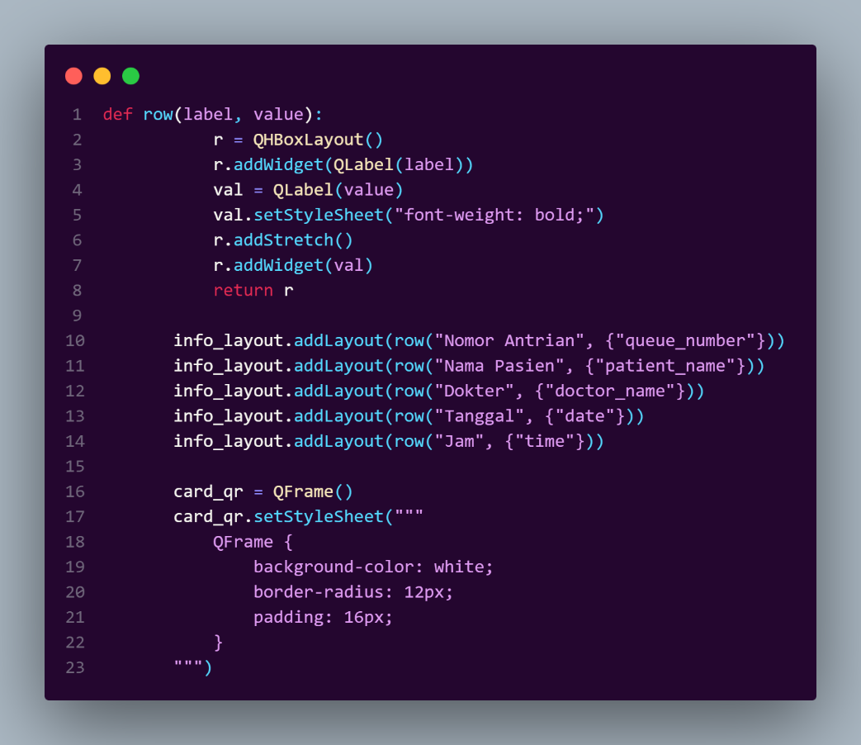

Gambar 3.32 Code CDSS  
Sumber: Dokumen Pribadi

Untuk memperjelas dan memperindah tampilan informasi pasien, penyusunan setiap data penting dalam format baris horizontal menggunakan fungsi row(label, value). Fungsi ini membentuk QHBoxLayout yang berisi dua komponen utama:

* Label: Menjelaskan jenis informasi, seperti "Nama Pasien" atau "Tanggal".
* Nilai: Menampilkan data aktual, dengan gaya huruf tebal (font-weight: bold) agar mudah dibedakan dan menarik perhatian.

Setiap baris juga diberi addStretch() di antara label dan nilai, sehingga nilai akan terdorong ke kanan dan menciptakan tata letak yang seimbang dan profesional.

Fungsi ini dipanggil berulang untuk menambahkan lima baris informasi ke dalam info_layout, yaitu:

* Nomor Antrian
* Nama Pasien
* Dokter
* Tanggal
* Jam
* Kartu QR

Setelah informasi dasar ditampilkan, penulis menambahkan komponen card_qr, yaitu sebuah QFrame yang berfungsi sebagai wadah untuk menampilkan QR code. Frame ini diberi gaya visual yang bersih dan elegan:

* Latar putih
* Sudut membulat 12 piksel
* Padding 16 piksel

Desain ini menjaga konsistensi dengan elemen card_info sebelumnya, menciptakan kesan modular dan harmonis dalam keseluruhan tampilan struk.

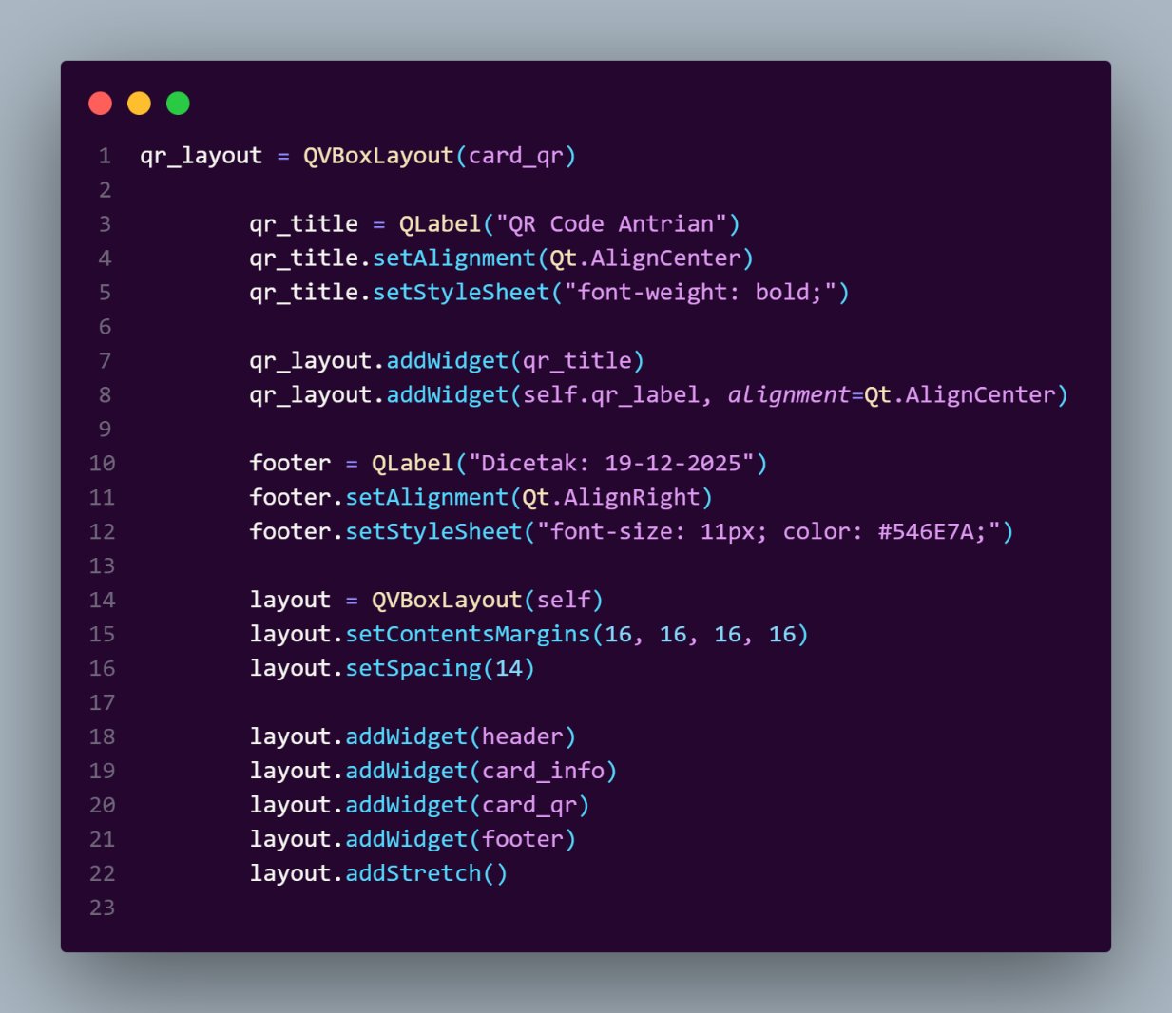

Gambar 3.33 Code CDSS  
Sumber: Dokumen Pribadi

Penerapan efek transisi visual dalam aplikasi medis bukan hanya soal estetika, tetapi juga mencerminkan perhatian terhadap kenyamanan pengguna dan profesionalisme sistem. Dengan refaktor yang tepat, efek fade-in dan fade-out dapat berjalan mulus dan memperkuat kesan premium dari antarmuka aplikasi.

### Code EHR

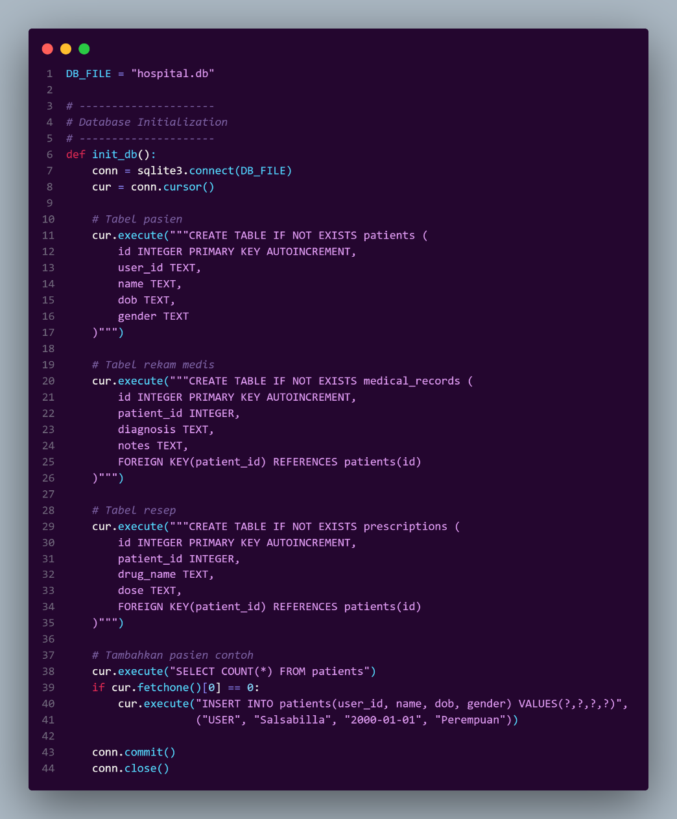

Gambar 3.34 Code EHR  
Sumber: Dokumen Pribadi

Fungsi init_db() bertugas untuk menginisialisasi file database bernama hospital.db, serta memastikan bahwa seluruh tabel penting telah dibuat sebelum aplikasi digunakan.

Terdapat tiga tabel utama yang dibentuk:

1. Tabel patients Tabel ini menyimpan data identitas pasien, seperti user_id, nama, tanggal lahir (dob), dan jenis kelamin. Setiap entri diberi id unik sebagai primary key yang diatur secara otomatis (AUTOINCREMENT).
2. Tabel medical_records Tabel ini digunakan untuk mencatat riwayat medis pasien, termasuk diagnosis dan catatan dokter. Setiap rekam medis dikaitkan dengan pasien melalui patient_id, yang merupakan foreign key yang merujuk ke id pada tabel patients. Relasi ini memastikan integritas data antara pasien dan rekam medisnya.
3. Tabelprescriptions Tabel ini menyimpan data resep obat yang diberikan kepada pasien, termasuk nama obat dan dosis. Sama seperti tabel rekam medis, setiap resep dikaitkan dengan pasien melalui patient_id sebagai foreign key.

Setelah struktur tabel dibuat, sistem melakukan pengecekan terhadap isi tabel patients. Jika tabel masih kosong, maka sistem akan menambahkan satu entri contoh berupa data pasien bernama "Salsabilla" dengan user_id "USER", tanggal lahir "2000-01-01", dan jenis kelamin "Perempuan". Penambahan data ini bertujuan untuk memastikan bahwa sistem memiliki data awal yang dapat digunakan untuk pengujian atau demonstrasi.

Seluruh perubahan kemudian disimpan menggunakan conn.commit(), dan koneksi ke database ditutup dengan conn.close() untuk menjaga efisiensi dan keamanan akses data.

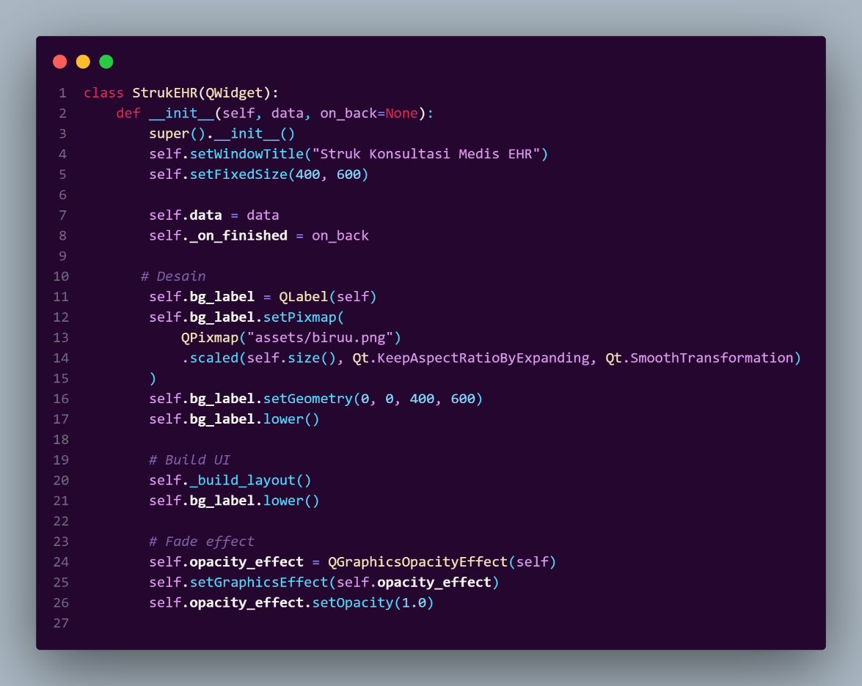

Gambar 3.35 Code EHR  
Sumber: Dokumen Pribadi

Kelas StrukEHR merupakan komponen antarmuka grafis yang dirancang untuk menampilkan struk hasil konsultasi medis pasien dalam sistem EHR (Electronic Health Record). Kelas ini merupakan turunan dari QWidget, dan diinisialisasi dengan dua parameter: data, yaitu informasi hasil konsultasi, dan on_back, yaitu callback opsional yang akan dipanggil ketika pengguna ingin kembali ke menu sebelumnya.

Di dalam konstruktor __init__, penulis menetapkan judul jendela sebagai "Struk Konsultasi Medis EHR" dan ukuran tetap sebesar 400x600 piksel, menjaga konsistensi visual dengan jendela lain dalam aplikasi. Data hasil konsultasi disimpan dalam atribut self.data, dan fungsi callback disimpan dalam self._on_finished.

Untuk memperindah tampilan, tambahkan latar belakang visual menggunakan QLabel dan gambar "assets/biruu.png", yang disesuaikan ukurannya dengan jendela menggunakan metode scaled dan transformasi halus (Qt.SmoothTransformation). Gambar ini ditempatkan di posisi (0, 0) dan diturunkan ke lapisan paling bawah menggunakan lower(), agar tidak menutupi elemen-elemen lain.

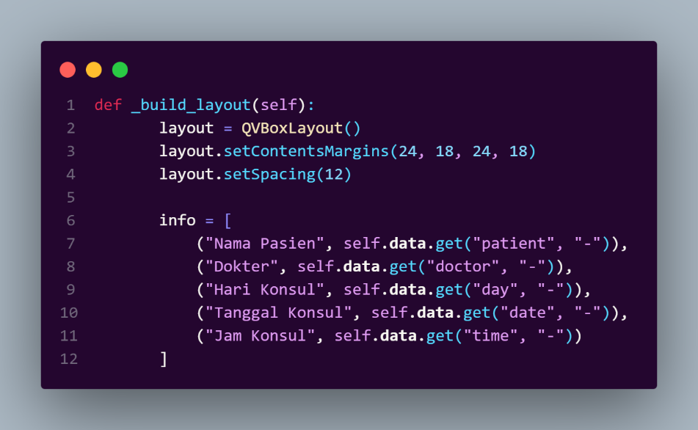

Gambar 3.36 Code EHR  
Sumber: Dokumen Pribadi

Metode _build_layout bertugas menyusun elemen-elemen antarmuka yang menampilkan informasi hasil konsultasi medis pasien dalam format yang rapi dan mudah dibaca. Layout yang digunakan adalah QVBoxLayout, yang menyusun komponen secara vertikal dengan margin dan jarak antar elemen yang proporsional—yaitu margin 24 piksel di kiri-kanan dan 18 piksel di atas-bawah, serta jarak antar elemen sebesar 12 piksel.

Di dalam layout, sistem menyusun daftar informasi penting dalam bentuk list info, yang berisi pasangan label dan nilai data. Label ditulis dalam bahasa Indonesia untuk menjaga keterhubungan dengan pengguna lokal, dan data diambil dari dictionary self.data menggunakan metode get, dengan fallback default berupa tanda strip ("-") jika data tidak tersedia.

Informasi yang ditampilkan meliputi:

* Nama Pasien: Identitas pasien yang melakukan konsultasi.
* Dokter: Nama dokter yang menangani konsultasi.
* Hari Konsul: Hari dalam minggu saat konsultasi dilakukan.
* Tanggal Konsul: Tanggal lengkap konsultasi.
* Jam Konsul: Waktu konsultasi yang telah dijadwalkan.

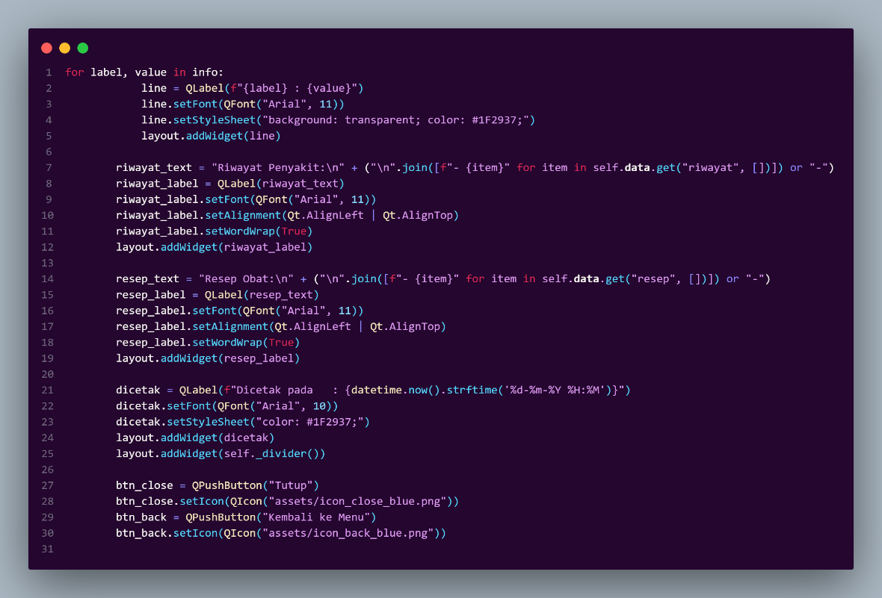

Gambar 3.37 Code EHR  
Sumber: Dokumen Pribadi

Setelah informasi dasar seperti nama pasien, dokter, dan jadwal konsultasi ditampilkan, penulis melanjutkan penyusunan antarmuka dengan menambahkan komponen-komponen penting yang mencerminkan hasil pemeriksaan medis. Elemen-elemen ini disusun dalam layout vertikal dan dirancang dengan gaya visual yang konsisten dan profesional.

1. Informasi Dasar

Melalui perulangan for label, value in info, setiap pasangan label dan nilai ditampilkan menggunakan QLabel. Font yang digunakan adalah Arial ukuran 11 piksel, dengan warna teks #1F2937 yang gelap dan latar transparan, menjaga kontras dan keterbacaan. Elemen-elemen ini ditambahkan ke dalam layout secara berurutan.

2. Riwayat Penyakit

Label riwayat_label menampilkan daftar riwayat penyakit pasien yang diambil dari self.data["riwayat"]. Jika data tersedia, setiap item ditampilkan dalam format bullet (- item). Jika tidak ada data, sistem menampilkan tanda strip sebagai fallback. Label ini diatur agar teksnya membungkus (setWordWrap(True)) dan disejajarkan ke kiri atas, menciptakan tampilan yang informatif dan rapi.

3. Resep Obat

Label resep_label menampilkan daftar resep obat yang diberikan kepada pasien, dengan format dan gaya yang sama seperti riwayat penyakit. Hal ini menunjukkan konsistensi visual dan struktur informasi yang seragam.

4. Tanggal Cetak

Label dicetak menampilkan waktu pencetakan struk menggunakan datetime.now(), diformat dalam gaya dd-mm-yyyy HH:MM. Informasi ini penting sebagai penanda waktu dokumentasi dan validasi administratif.

5. Tombol Aksi

Dua tombol ditambahkan di bagian bawah:

* Tombol "Tutup" Dilengkapi ikon "icon_close_blue.png", tombol ini memungkinkan pengguna menutup jendela struk.
* Tombol "Kembali ke Menu" Dilengkapi ikon "icon_back_blue.png", tombol ini memberikan opsi untuk kembali ke halaman utama atau menu sebelumnya.

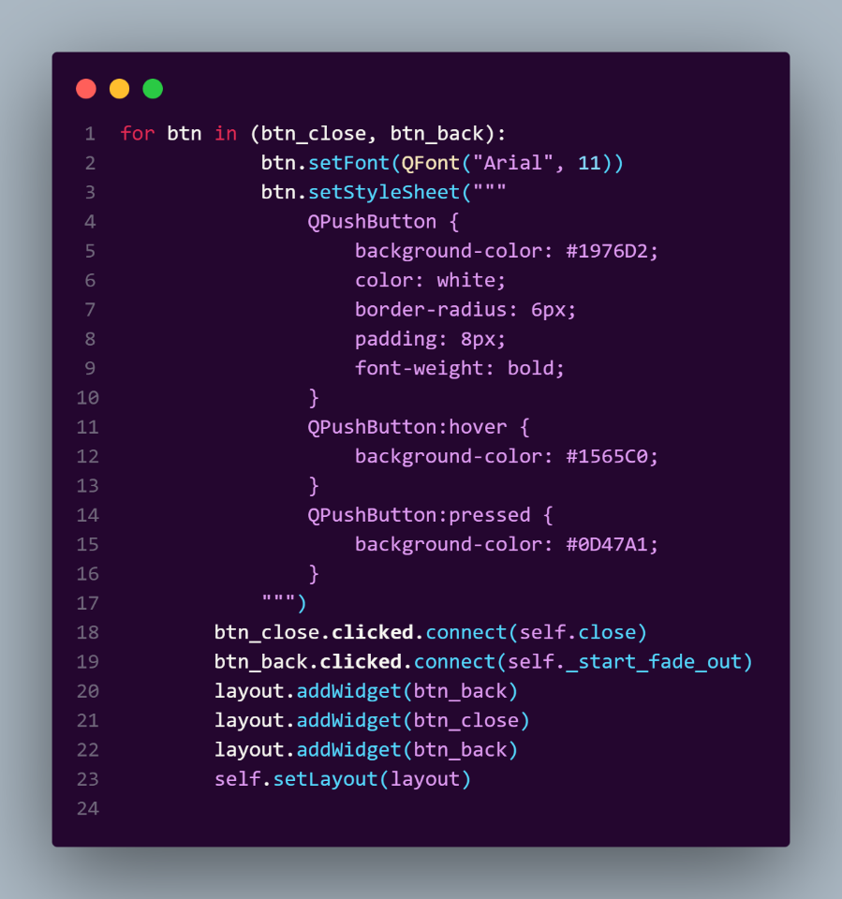

* Gambar 3.38 Code EHR  
  Sumber: Dokumen Pribadi

1.Styling Tombol

Melalui perulangan for btn in (btn_close, btn_back), penulis menerapkan gaya yang seragam untuk kedua tombol. Font yang digunakan adalah Arial ukuran 11 piksel, dan gaya visual ditentukan menggunakan setStyleSheet() dengan aturan CSS sebagai berikut:

* Warna latar tombol utama: biru #1976D2, mencerminkan tema medis yang profesional.
* Warna teks: putih, memberikan kontras yang jelas dan keterbacaan tinggi.
* Sudut membulat: radius 6 piksel, memberikan kesan lembut dan modern.
* Padding: 8 piksel, menjaga kenyamanan visual dan area klik yang cukup luas.
* Font tebal: untuk menonjolkan tombol sebagai elemen interaktif.

Efek interaktif juga ditambahkan:

* Saat tombol di-*hover*, warna berubah menjadi biru lebih gelap #1565C0.
* Saat tombol ditekan, warna berubah menjadi biru tua #0D47A1, memberikan umpan balik visual yang responsif.

2. Aksi Navigasi

Tombol btn_close dikaitkan dengan fungsi self.close, yang akan menutup jendela struk saat diklik. Tombol btn_back dikaitkan dengan fungsi self._start_fade_out, yang kemungkinan besar memicu animasi transisi keluar sebelum kembali ke menu utama.

Kedua tombol ditambahkan ke dalam layout menggunakan layout.addWidget(), memastikan bahwa mereka tampil secara berurutan dan terintegrasi dengan elemen-elemen lain dalam jendela.

3. Penataan Akhir

Setelah seluruh elemen ditambahkan ke dalam layout, dan menetapkan layout tersebut sebagai layout utama jendela dengan self.setLayout(layout). Hal ini menandakan bahwa antarmuka telah selesai dirakit dan siap ditampilkan kepada pengguna.

Desain ini menunjukkan perhatian terhadap detail UI/UX, di mana tombol tidak hanya berfungsi sebagai alat navigasi, tetapi juga sebagai elemen visual yang memperkuat identitas aplikasi. Integrasi antara fungsi, gaya, dan interaksi menjadikan antarmuka struk sebagai bagian yang profesional dan ramah pengguna dalam sistem informasi medis.

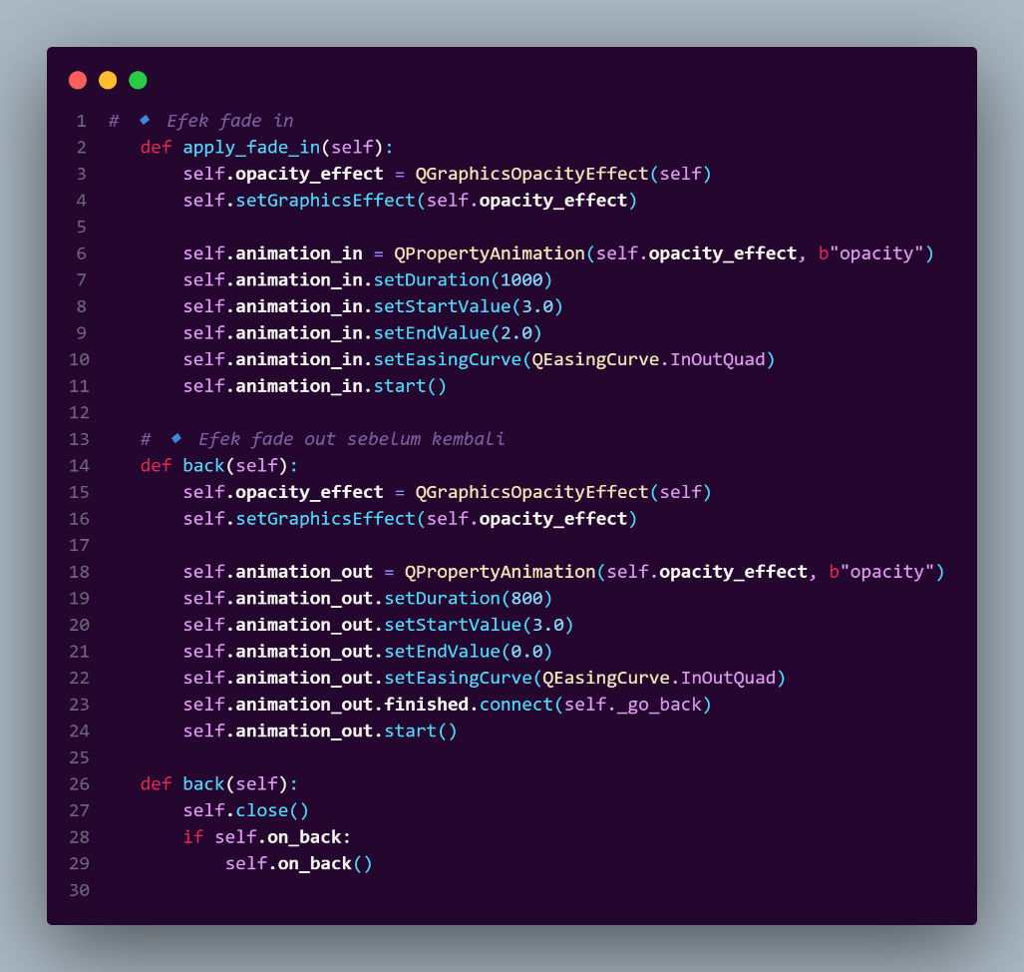

Gambar 3.39 Code EHR  
Sumber: Dokumen Pribadi

Tambahkan efek transisi visual untuk memperhalus interaksi pengguna saat membuka dan menutup jendela struk konsultasi medis. Efek ini dirancang menggunakan QGraphicsOpacityEffect dan QPropertyAnimation, dua komponen dari framework PyQt yang memungkinkan manipulasi tingkat transparansi dan animasi properti GUI.

1. Efek Fade-In

Fungsi apply_fade_in digunakan untuk membuat jendela muncul secara perlahan. Efek ini dimulai dengan membuat objek QGraphicsOpacityEffect, yang diterapkan ke jendela menggunakan setGraphicsEffect. Kemudian, animasi QPropertyAnimation dibuat untuk mengubah properti opacity dari nilai awal ke nilai akhir selama 1000 milidetik dengan kurva transisi InOutQuad.

Namun, terdapat kekeliruan teknis pada nilai StartValue dan EndValue, yaitu dari 3.0 ke 2.0. Nilai opacity yang valid seharusnya berada dalam rentang 0.0 (transparan) hingga 1.0 (sepenuhnya terlihat). Kesalahan ini dapat menyebabkan animasi tidak berfungsi sebagaimana mestinya dan perlu diperbaiki agar efek fade-in berjalan dengan benar.

### Code Main

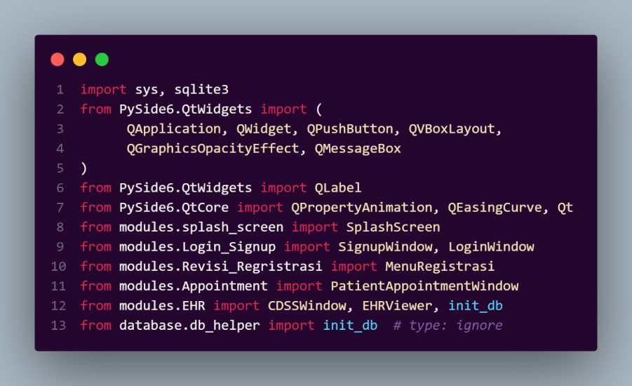

Gambar 3.40 Library Code Main   
Sumber: Dokumen Pribadi

Importing Libraries :

1. Import sys : unntuk mengakses argument sistem dan keluar dari aplikasi
2. Sqlite3 : untuk koneksi dan manipulasi database SQLite
3. Komponen GUI dari PySide6 :
4. QApplication : Wajib untuk menjalankan aplikasi Qt.
5. QWidget : Komponen dasar untuk semua UI.
6. QPushButton, QLabel : Komponen tombol dan label.
7. QVBoxLayout : Layout vertikal untuk menyusun widget.
8. QGraphicsOpacityEffect : Untuk efek transparansi (misalnya animasi fade).
9. QMessageBox : Untuk menampilkan dialog pesan (error, info, dll).
10. Animasi dan event Handling :
11. QPropertyAnimation: Untuk membuat animasi properti (misalnya opacity).
12. · QEasingCurve: Untuk menentukan kurva animasi (misalnya smooth in/out).
13. · Qt: Namespace untuk berbagai konstanta dan flags (misalnya alignment, event type).
14. Modul custom aplikasi
15. SplashScreen: Tampilan awal saat aplikasi loading.
16. SignupWindow, LoginWindow: Modul login dan pendaftaran akun.
17. MenuRegistrasi: Modul registrasi pasien (terpisah dari signup).
18. PatientAppointmentWindow: Modul untuk membuat janji temu pasien.
19. CDSSWindow, EHRViewer: Modul untuk Clinical Decision Support System dan tampilan rekam medis.
20. init_db: Fungsi inisialisasi database (kemungkinan setup tabel, migrasi, dll).
21. Helper Database : mengimpor init_db dari helper database, kemungkinan untuk setup awal database.

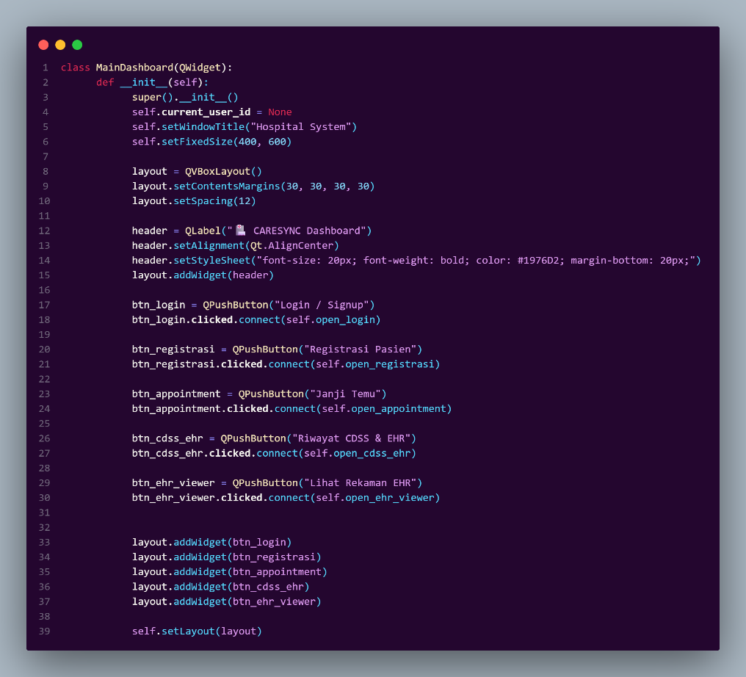

Gambar 3.41 Class Code Main  
Sumber: Dokumen Pribadi

1. Struktur Dasar

Kelas MainDashboard adalah turunan dari QWidget, yang berarti ini adalah sebuah jendela mandiri dalam aplikasi. Di dalam konstruktor __init__, jendela ini:

1. Diberi judul "Hospital System"
2. Ukurannya dikunci pada 400x600 piksel, cukup untuk tampilan mobile atau tablet
3. Menggunakan layout vertikal (QVBoxLayout) dengan margin dan spasi yang nyaman
4. Header Visual

Di bagian atas, ada label besar bertuliskan "🩺 CARESYNC Dashboard":

1. Diletakkan di tengah
2. Diberi gaya visual: ukuran font besar, tebal, dan berwarna biru (#1976D2)
3. Memberikan kesan profesional dan modern
4. Navigasi Utama

Di bawah header, terdapat lima tombol utama yang masing-masing mewakili fitur penting aplikasi:

1. Login / Signup: Mengarahkan pengguna ke halaman masuk atau pendaftaran akun.
2. Registrasi Pasien: Membuka form untuk mendaftarkan data pasien baru, terpisah dari akun pengguna.
3. Janji Temu: Mengatur jadwal pertemuan antara pasien dan dokter.
4. Riwayat CDSS & HER: Menampilkan riwayat sistem pendukung keputusan klinis dan rekam medis elektronik.
5. Lihat Rekaman HER: Menyediakan akses langsung ke rekaman medis pasien.

Setiap tombol dihubungkan ke metode masing-masing (open_login, open_registrasi, dll.) melalui clicked.connect, yang berarti saat tombol ditekan, fungsi terkait akan dijalankan.

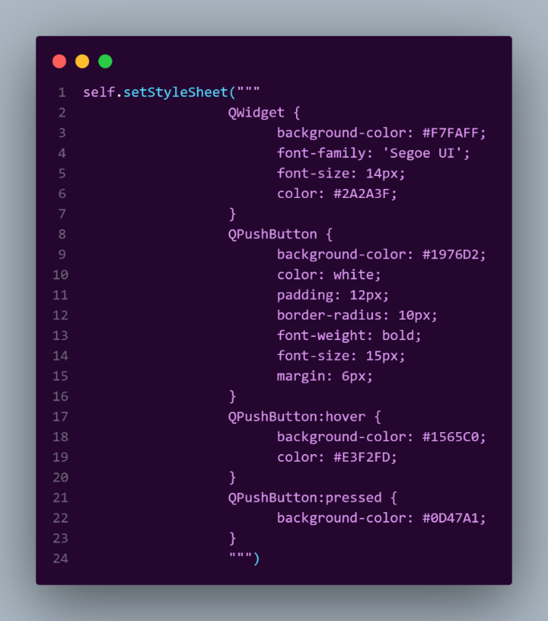

Gambar 3.42 Code Tema Code Main  
Sumber: Dokumen Pribadi

Aplikasi CARESYNC bernuansakan visual yang bersih, professional, dan modern. Semua itu dimungkinkan berkat code styling ini yang menggunakan setStyleSheet – sebuah cara untuk menerapkan gaya CSS-like ke komponen PyQt/PySide.

1. Semua elemen QWidget diberi latar belakang biru muda yang lembut (#F7FAFF), menciptakan kesan tenang dan profesional.
2. Font Segoe UI digunakan untuk tampilan modern dan mudah dibaca.
3. Ukuran font default 14px, dengan warna teks abu gelap (#2A2A3F) yang kontras namun tetap elegan.

Tombol utama yang menonjol :

* 1. Tombol-tombol diberi warna biru CARESYNC (#1976D2) dengan teks putih tebal.
  2. Padding dan margin membuat tombol terasa empuk dan rapi.
  3. Sudut membulat (border-radius: 10px) memberi kesan ramah dan modern.

Interaksi Visual Saat Hover dan Klik :

* + 1. Saat mouse diarahkan ke tombol, warnanya berubah menjadi biru sedikit lebih gelap (#1565C0) dan teks menjadi biru muda (#E3F2FD)—memberi umpan balik visual yang halus.
    2. Saat tombol ditekan, warnanya menjadi biru tua (#0D47A1) untuk menunjukkan aksi sedang berlangsung.

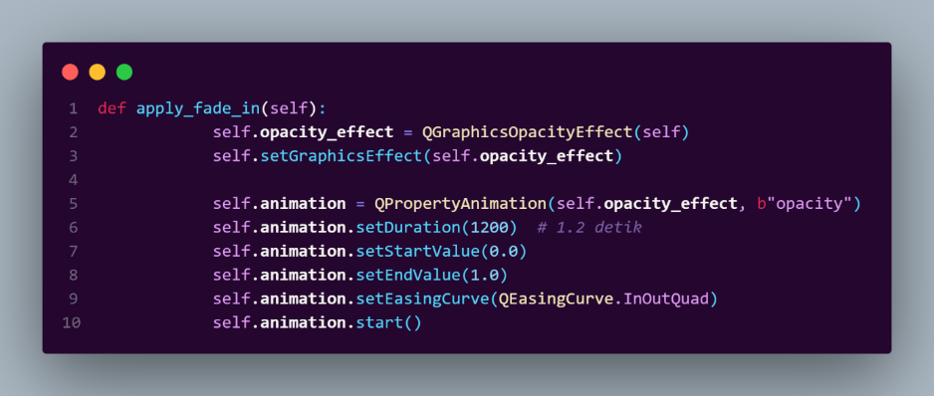

Gambar 3.43 Code Fungsi Code Main  
Sumber: Dokumen Pribadi

Apply_fade_i adalah efek transisi, berikut Langkah yang terjadi :

* 1. Efek Transparansi Dibuat Aplikasi menetapkan QGraphicsOpacityEffect pada jendela atau widget, memungkinkan kontrol atas tingkat transparansi.
  2. Animasi Properti Dimulai QPropertyAnimation digunakan untuk mengubah nilai opacity dari 0.0 (sepenuhnya transparan**)** menjadi 1.0 (sepenuhnya terlihat).
  3. Durasi dan Kurva Transisi Animasi berlangsung selama 1.2 detik, cukup untuk terasa lembut tapi tidak lambat. Kurva InOutQuad digunakan agar transisi dimulai dan berakhir dengan kecepatan yang halus—tidak mendadak.
  4. Efek Dimulai Saat fungsi dipanggil, animasi langsung dijalankan, membuat tampilan muncul dengan nuansa elegan.

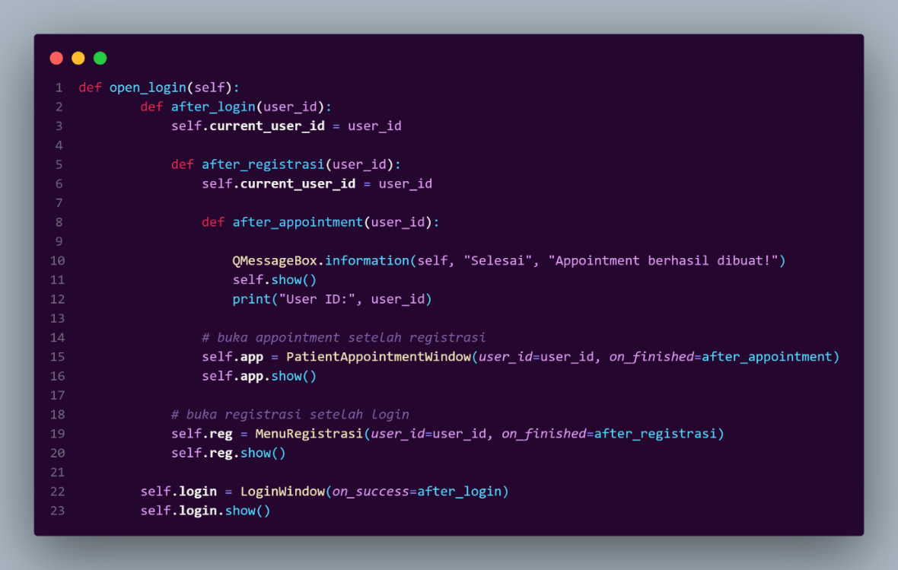

Gambar 3.44 Code Fungsi Code Main  
Sumber: Dokumen Pribadi

Fungsi open_login mulai bekerja seperti sutradara yang mengatur urutan adegan—dari login, ke registrasi pasien, hingga membuat janji temu. Fungsi ini mendefinisikan tiga fungsi internal yang masing-masing bertugas menangani hasil dari proses sebelumnya:

1. After_login(user_id)

Menyimpan user_id ke dalam self.current_user_id setelah login berhasil

1. After_registrasi (user_id)

Menyimpan user_id setelah proses registrasi pasien selesai.

1. After_appointment(user_id)

Menampilkan pesan sukses ("Appointment berhasil dibuat!") dan mencetak user_id ke konsol. Jendela utama juga ditampilkan kembali.

Setelah fungsi-fungsi callback didefinisikan, aplikasi membuka tiga jendela:

1. PatientAppointmentWindow → Dibuka terlebih dahulu, dengan on_finished=after_appointment. → Ini menunjukkan bahwa janji temu akan ditangani setelah registrasi selesai.
2. MenuRegistrasi → Dibuka setelah login, dengan on_finished=after_registrasi.
3. LoginWindow → Dibuka terakhir, dengan on_success=after_login.

Alur Navigasi Modular**,** Komentar dalam kode menjelaskan alur logis:

1. Setelah login → buka registrasi
2. Setelah registrasi → buka appointment
3. Setelah appointment → tampilkan pesan dan kembali ke dashboard

Ini menunjukkan arsitektur berbasis callback yang modular dan fleksibel, cocok untuk sistem rumah sakit yang kompleks.

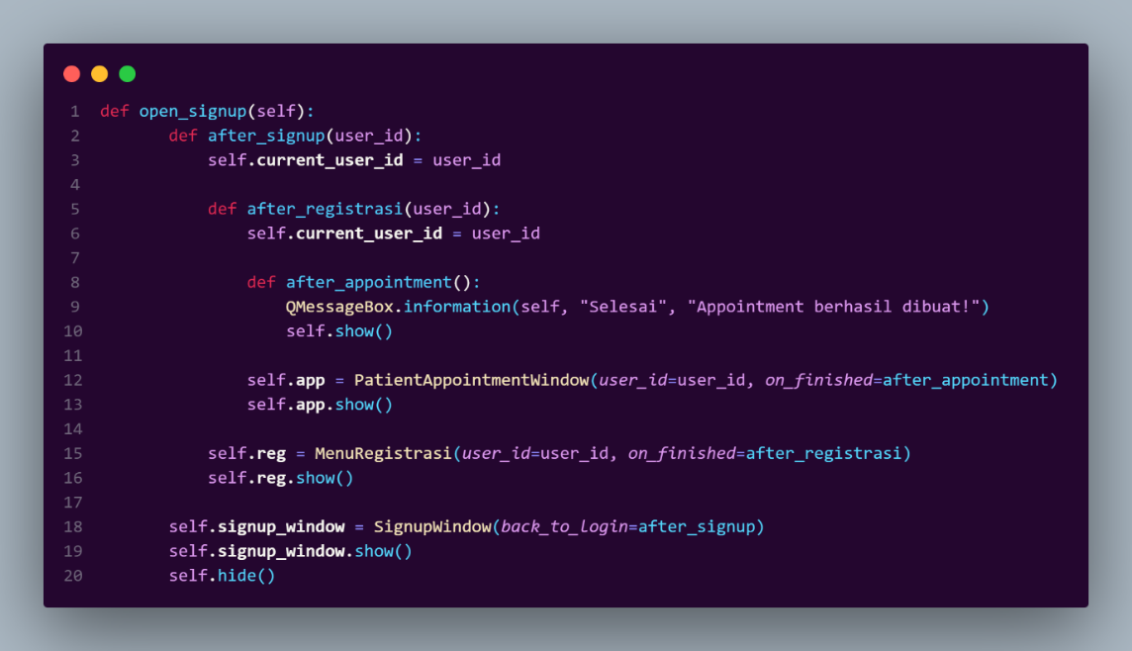

Gambar 3.45 Code Fungsi Code Main  
Sumber: Dokumen Pribadi

Fungsi open_signup mulai bekerja seperti konduktor orkestra, mengatur urutan proses dari pendaftaran akun hingga membuat janji temu pasien—semuanya berjalan otomatis dan saling terhubung.

1. Callback bertingkat untuk Alur Signup

Fungsi ini mendefinisikan tiga fungsi internal yang menangani hasil dari setiap tahap:

1. after_signup(user_id) → Menyimpan user_id setelah akun berhasil dibuat. Ini menjadi identitas utama untuk proses selanjutnya.
2. after_registrasi(user_id) → Menyimpan ulang user_id setelah data pasien berhasil didaftarkan. Ini memastikan bahwa akun dan data medis saling terhubung.
3. after_appointment() → Menampilkan pesan sukses ("Appointment berhasil dibuat!") dan menampilkan kembali dashboard utama.
4. Urutan modul yang dibuka

Setelah callback didefinisikan, aplikasi membuka tiga jendela:

1. PatientAppointmentWindow → Dibuka terlebih dahulu, dengan on_finished=after_appointment. → Menandakan bahwa janji temu akan dilakukan setelah registrasi selesai.
2. MenuRegistrasi → Dibuka setelah signup, dengan on_finished=after_registrasi.
3. SignupWindow → Dibuka terakhir, dengan back_to_Login=after_signup. → Setelah signup selesai, callback akan memicu registrasi.

Terakhir, self.hide() dipanggil untuk menyembunyikan jendela utama sementara proses signup berlangsung.

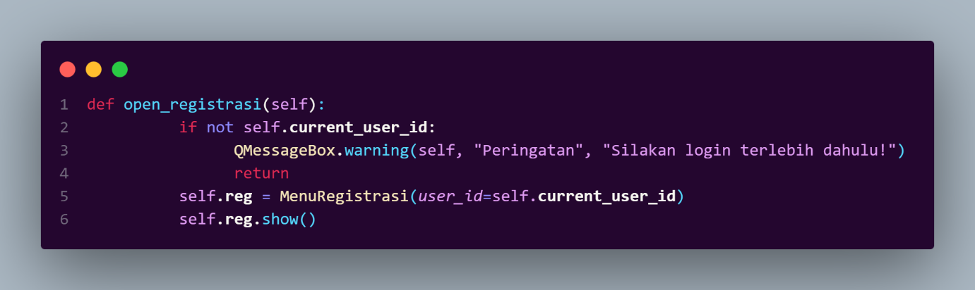

Gambar 3.46 Code Fungsi Code Main  
Sumber: Dokumen Pribadi

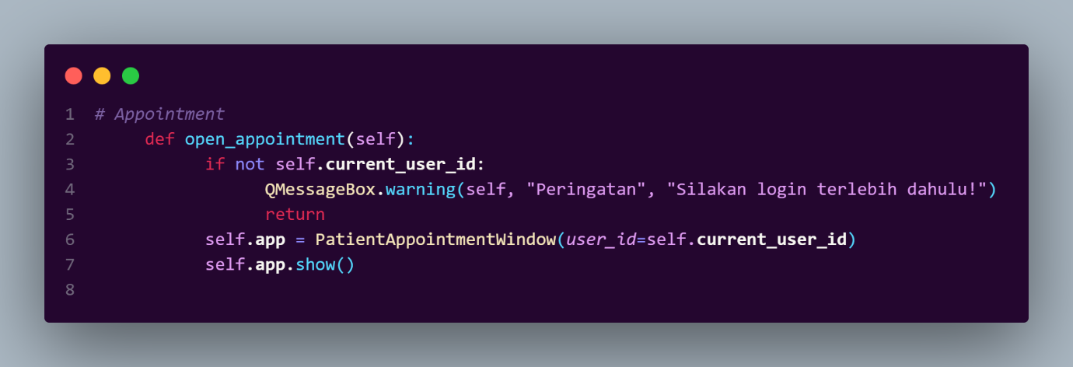

Gambar 3.47 Code Fungsi Code Main  
Sumber: Dokumen Pribadi

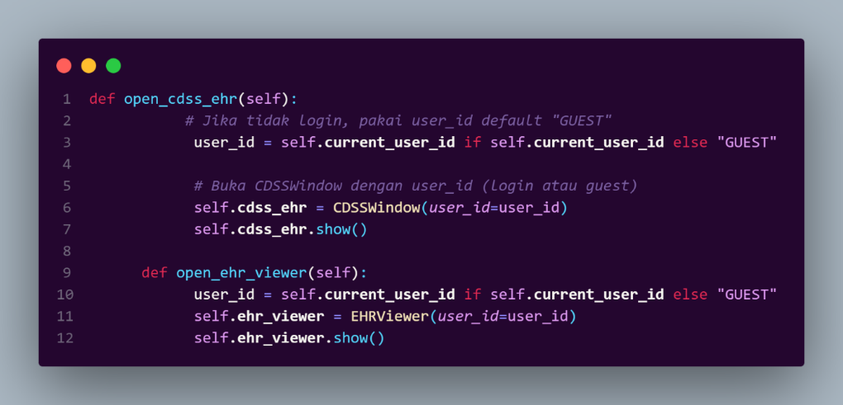

Gambar 3.48 Code Fungsi Code Main  
Sumber: Dokumen Pribadi

Pada fungsi open_login, open_signup, open_appointment, open_registrasi, dan open_cdss_ehr merupakan fungsi navigasi modular sebagai metode dalam kelas utama yang bertugas membuka jendela fitur tertentu. Yang mana diinisialisasikan di main.py sebagai bagian dari alur utama aplikasi.

Disini user_id berperan sebagai identitas pengguna, menjadi referensi utam untuk menyimpan dan mengambil data, dan menjadi pengaman alur agar data tidak tercampur antar pengguna. Nantinya nilai akan disimpan ke self.current_user_id.

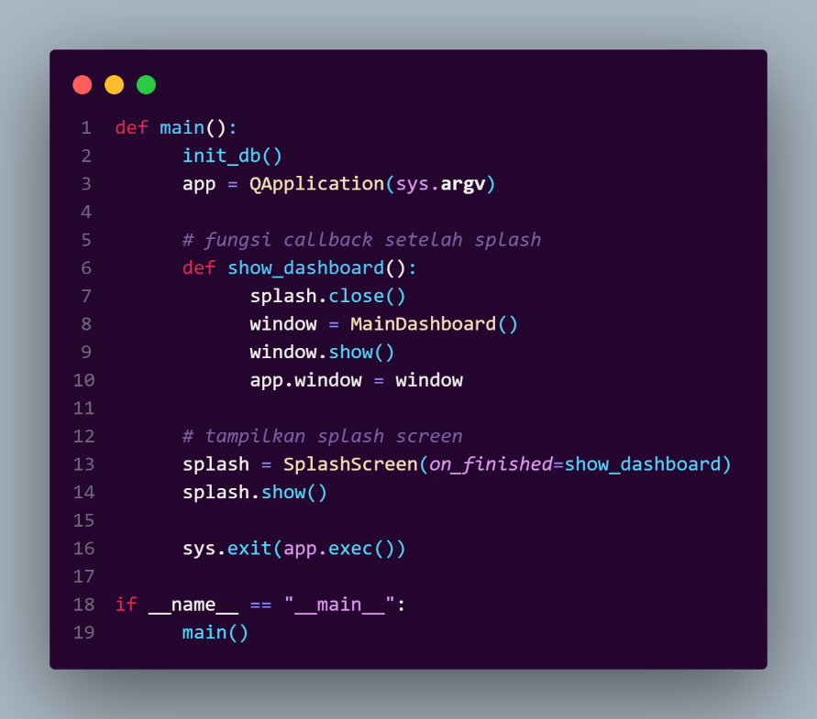

Gambar 3.49 Code Main  
Sumber: Dokumen Pribadi

Fungsi main() bekerja sebagai gerbang utama yang menyiapkan semua fondasi dari database hingga tampilan awal sebelum pengguna mulai berinteraksi.

1. Init_db() = fungsi ini dijalankan pertama untuk memastikan database sudah siap. Bisa mencakup pembuatan table, migrasi skema, atau validasi struktur.
2. QApplication(sys.argv) = Membuat instance aplikasi Qt, yang diperlukan untuk menjalankan GUI. sys.argv memungkinkan aplikasi menerima argumen dari command line.
3. Show_dashboard() sebagai callback = Fungsi ini akan dipanggil setelah splash screen selesai. Ia menutup splash dan membuka jendela utama MainDashboard, lalu menyimpannya ke app.window agar tetap bisa diakses
4. SplashScreen(on_finished=show_dashboard) = Splash screen ditampilkan sebagai tampilan pembuka. Setelah selesai, ia memicu show_dashboard() untuk transisi ke dashboard.
5. Sys.exit(app.exec()) = Menjalankan event loop Qt dan keluar dari aplikasi saat jendela ditutup.
6. If __name__== “__main__”: main () = Menjamin bahwa main() hanya dijalankan jika file ini dieksekusi langsung, bukan diimpor sebagai modul.

## Tangkapan Layar Aplikasi

Subbab ini menjelaskan spesifikasi sistem aplikasi CAREVSYNC yang dibangun menggunakan Python dengan PySide6/PyQt5 sebagai antarmuka dan SQLite sebagai basis data. Aplikasi dirancang ringan, mudah digunakan, serta mendukung fitur inti seperti login, registrasi pasien, pengisian data kesehatan, dan dukungan keputusan klinis. Setiap komponen diuji untuk memastikan fungsionalitas berjalan stabil dan sesuai kebutuhan pengguna.

### Halaman Sign-in

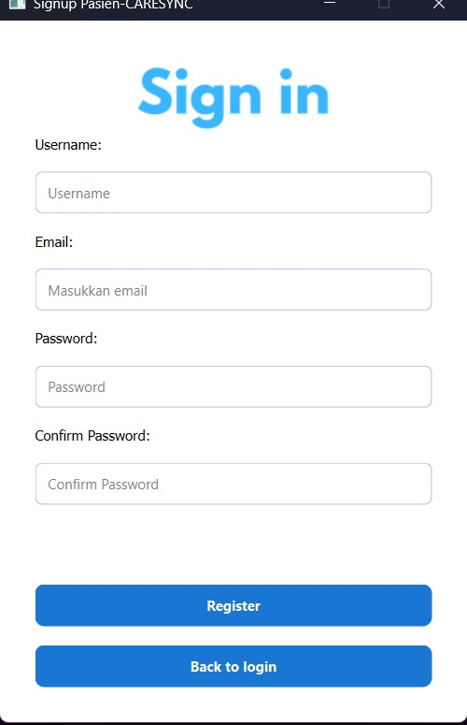

Gambar 3.50 Halaman Sign-in   
Sumber: Dokumen Pribadi

### Halaman Log-in

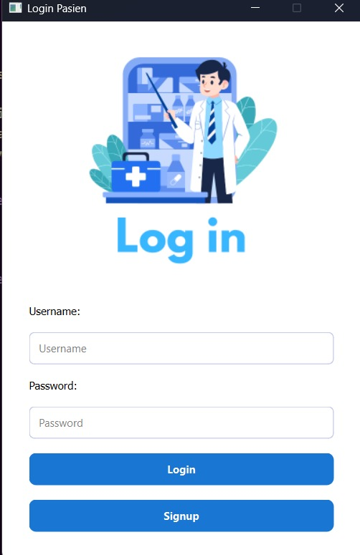

Gambar 3.51 Halaman Sign-in   
Sumber: Dokumen Pribadi

### Halaman Regristrasi

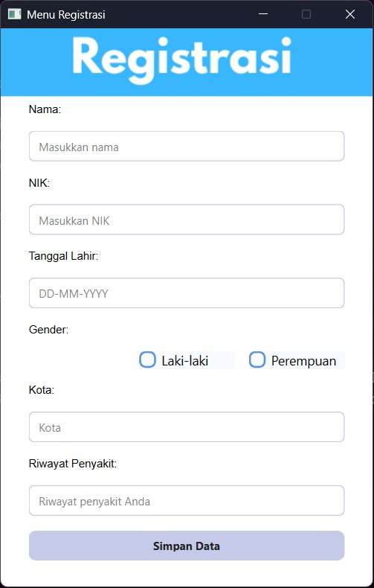

Gambar 3.52 Halaman Sign-in   
Sumber: Dokumen Pribadi

### Halaman Pilih Jadwal

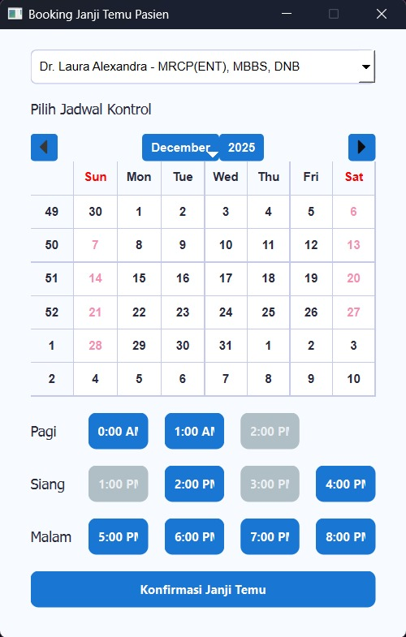

Gambar 3.53 Halaman Pilih Jadwal  
Sumber: Dokumen Pribadi

### Halaman CDSS

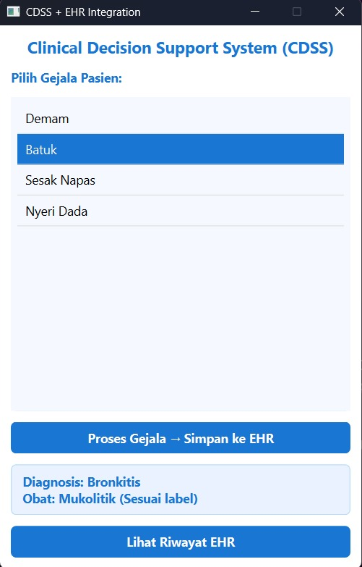

Gambar 3.54 Halaman CDSS  
Sumber: Dokumen Pribadi

### Halaman EHR

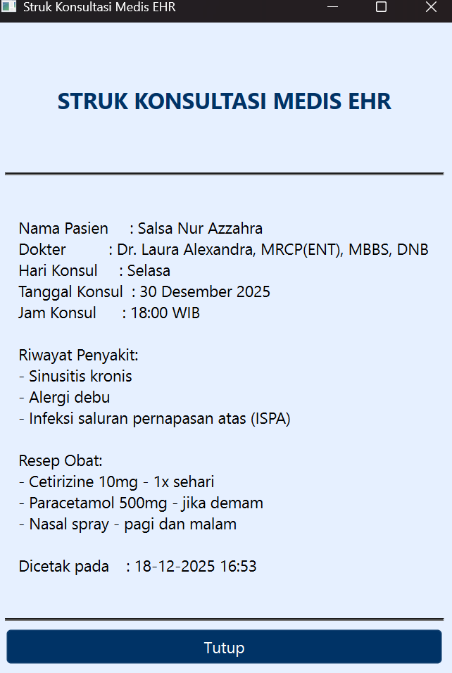

Gambar 3.55 Halaman EHR 1  
Sumber: Dokumen Pribadi

# LAMPIRAN

Berikut tautan folder GitHub yang memuat seluruh kode sumber dan aset pendukung aplikasi CAREVSYNC. File yang dilampirkan mencakup implementasi antarmuka pengguna, logika fungsional, serta struktur basis data yang digunakan dalam sistem. Lampiran ini disediakan agar pembaca dapat meninjau langsung hasil pengembangan dan memahami alur kerja aplikasi secara menyeluruh.

<https://github.com/salsabillanora11-spec/Hospital_System.git>

# DAFTAR PUSTAKA

Ardiansyah, M., & Nugroho, Y. (2020). Pengembangan sistem informasi rekam medis elektronik untuk meningkatkan efisiensi pelayanan kesehatan. *Jurnal Teknologi Informasi dan Ilmu Komputer*, 7(2), 245–254. Universitas Brawijaya.

Fitriani, R., & Wicaksono, A. (2019). Sistem penjadwalan dokter berbasis web pada fasilitas kesehatan tingkat pertama. Jurnal Pengembangan *Teknologi Informasi dan Ilmu Komputer*, 3(10), 9874–9882. Universitas Brawijaya.

Pratama, A. R., & Hidayat, R. (2021). Implementasi Electronic Health Record (EHR) untuk meningkatkan akses informasi kesehatan pasien. *Jurnal Sistem Informasi*, 17(1), 12–22. Universitas Indonesia.

Sari, D. P., & Lestari, A. (2020). Analisis kebutuhan pengguna pada pengembangan aplikasi konsultasi kesehatan berbasis mobile. *Jurnal Buana Informatika*, 11(3), 145–154. Universitas Gunadarma.

Rahmawati, N., & Kurniawan, T. (2018). Evaluasi sistem informasi rumah sakit menggunakan pendekatan Human-Centered Design. *Jurnal Teknik ITS*, 7(2), A245–A250. Institut Teknologi Sepuluh Nopember (ITS).

Wulandari, S., & Setiawan, A. (2022). Pengembangan aplikasi layanan kesehatan berbasis pasien untuk meningkatkan akses konsultasi medis. *Jurnal Teknologi dan Sistem Informasi*, 8(1), 33–42. Universitas Gadjah Mada.

Putra, I. M., & Santoso, H. B. (2021). Perancangan aplikasi mobile untuk manajemen riwayat medis pasien. *Jurnal Sistem dan Teknologi Informasi*, 9(4), 456–466. Universitas Airlangga.

Lestari, R., & Prabowo, H. (2020). Sistem informasi penjadwalan layanan kesehatan berbasis web untuk meningkatkan efisiensi konsultasi pasien. *Jurnal Ilmiah Informatika*, 8(2), 101–110. Universitas Diponegoro.

Yuliana, S., & Ramadhan, A. (2019). Pengembangan aplikasi konsultasi kesehatan berbasis Android menggunakan metode prototyping. *Jurnal Teknologi Informasi dan Komunikasi*, 6(1), 55–63. Universitas Negeri Surabaya.

Handayani, P. W., Hidayanto, A. N., & Budi, I. (2017). User acceptance factors of hospital information systems: A systematic review. *Jurnal Sistem Informasi*, 13(2), 67–78. Universitas Indonesia.